Координатор ТОиР. 55_ТОиР

Дата формирования инструкции: 2019-12-05
Содержание
1 Инструктаж по функциональному направлению «ТОиР» 4
1.1 Инструктаж по функциональному направлению «ТОиР» 5
1.2 Внедрение пилота и стабилизация 6
1.3 Slide1326 7
1.4 Slide1327 8
1.5 Slide1328 9
1.6 Внедрение пилота и стабилизация 10
1.7 Slide1410 11
1.8 Slide1412 12
1.9 Slide1426 13
1.10 Slide1427 14
1.11 Slide1413 15
1.12 Slide1435 16
1.13 Slide1417 17
1.14 Slide1429 18
1.15 Slide1430 19
1.16 Slide1432 20
1.17 Slide1433 21
1.18 Slide1434 22
1.19 Slide1436 23
1.20 Slide1437 24
1.21 Slide1456 25
1.22 Slide1439 26
1.23 Slide1445 27
1.24 Slide1446 28
1.25 Slide1440 29
1.26 Slide1442 30
1.27 Slide1443 31
1.28 Slide1444 32
1.29 Slide1447 33
1.30 Slide1448 34
1.31 Slide1449 35
1.32 Slide1450 36
1.33 Slide1451 37
1.34 Slide1452 38
1.35 Slide1453 39
1.36 Slide1454 40
1.37 Slide1455 41
1.38 Slide1457 42
1.39 Slide1419 43
1.40 Slide1428 44
1.41 Slide1424 45
2 Согласование заявки на консервацию/расконсервацию/ремонт 46
3 Возврат сообщения на доработку или закрытие 54
4 Рассмотрение и корректировка сообщения ответственным за эксплуатацию оборудования 59
5 Подтверждение сообщения и передача в работу 66

Инструктаж по функциональному направлению «ТОиР»

Инструктаж по функциональному направлению «ТОиР»


Внедрение пилота и стабилизация
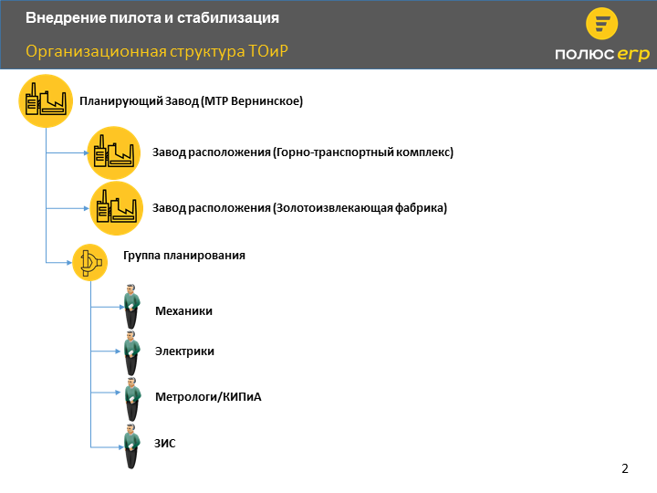

Slide1326
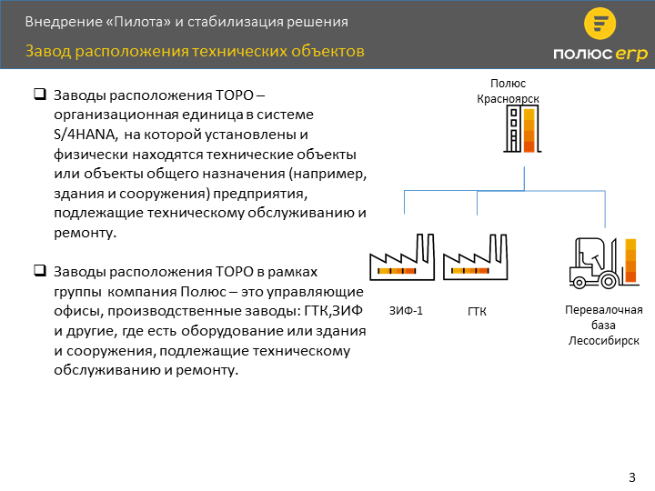

Slide1327
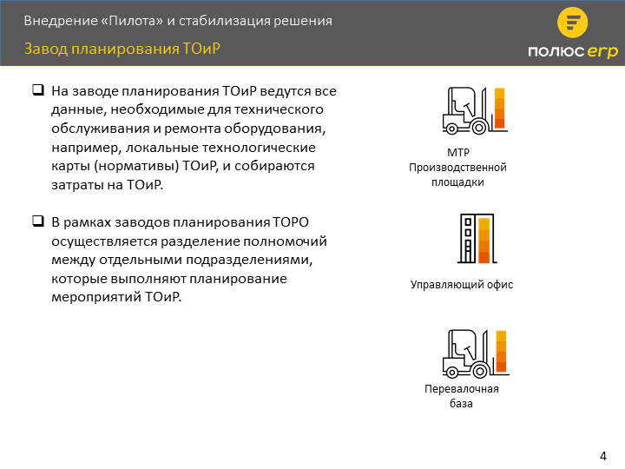

Slide1328
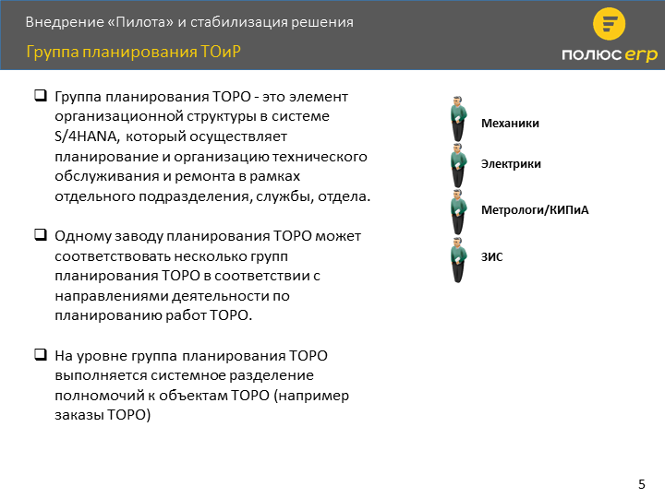

Внедрение пилота и стабилизация
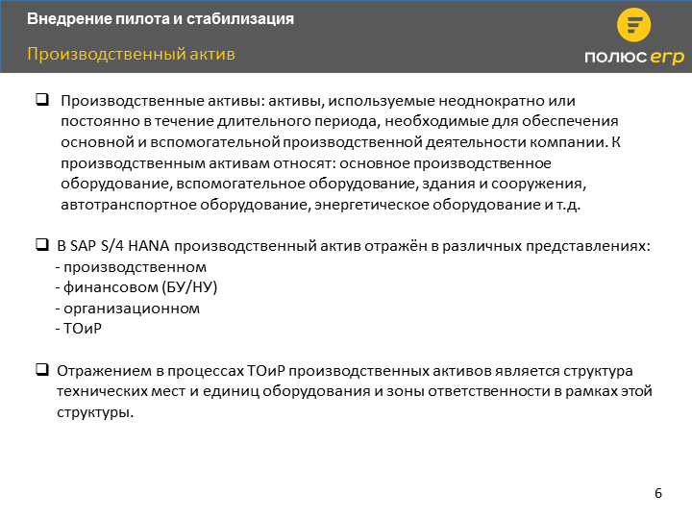

Slide1410
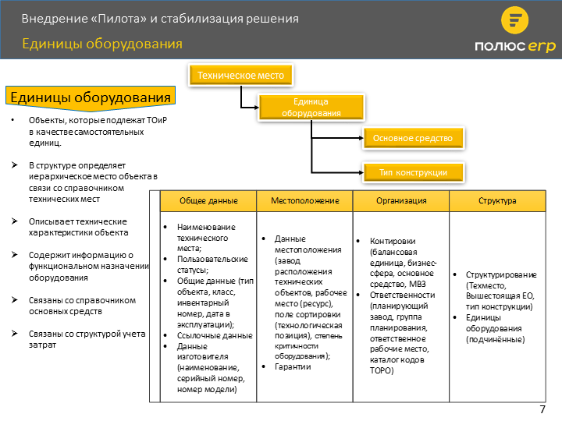

Slide1412
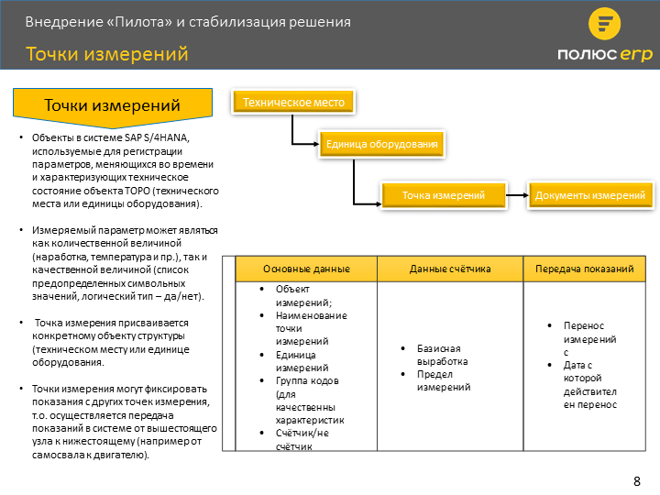

Slide1426
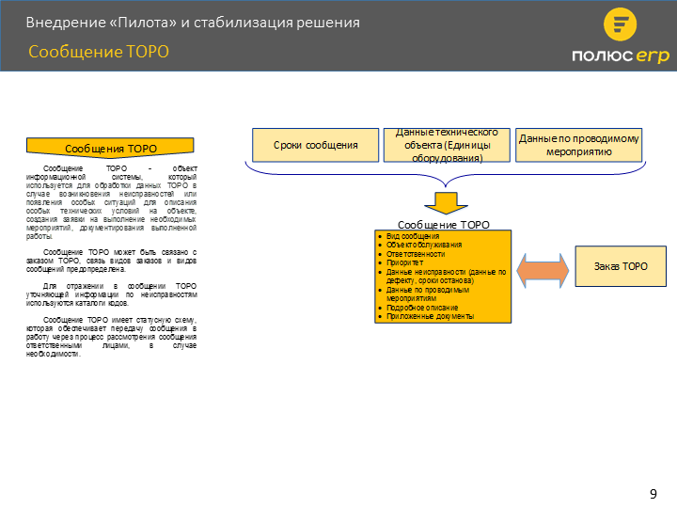

Slide1427
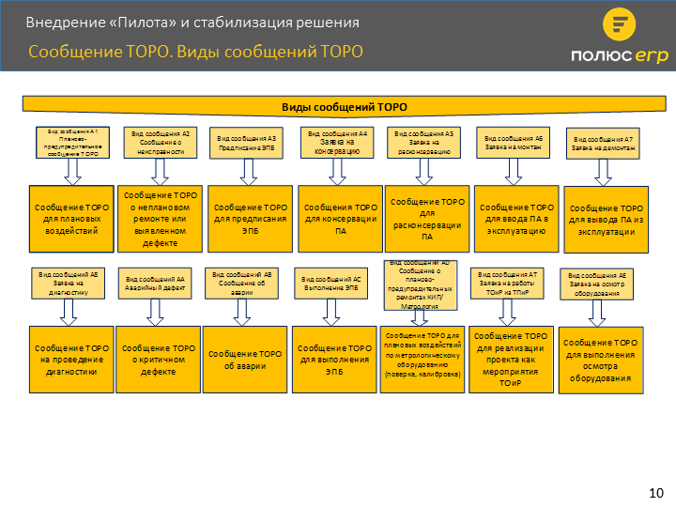

Slide1413
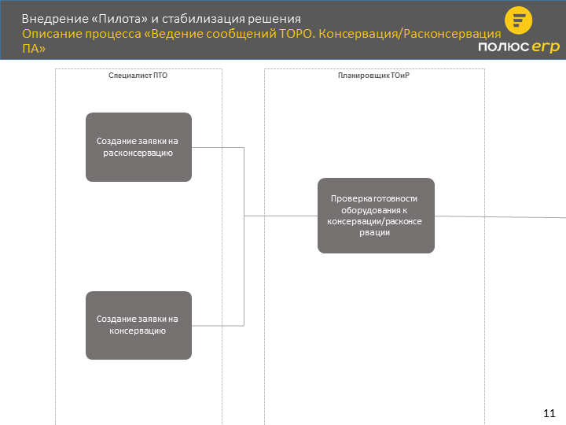

Slide1435
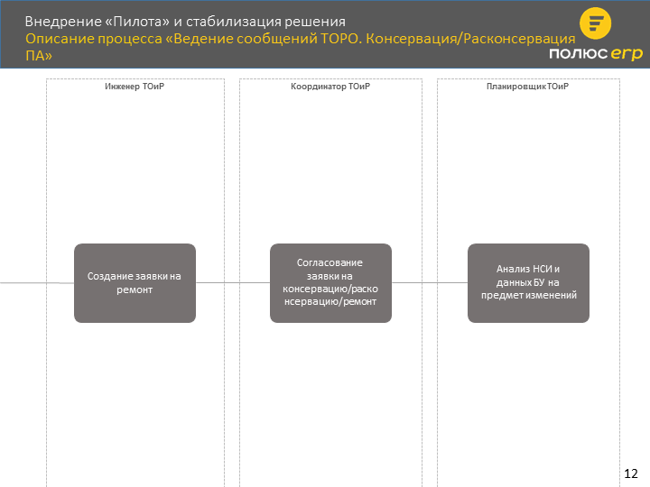

Slide1417
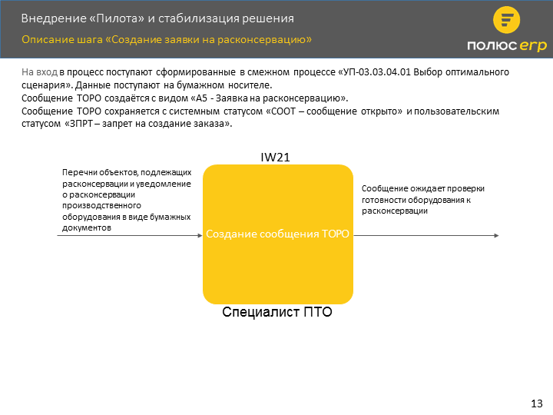

Slide1429
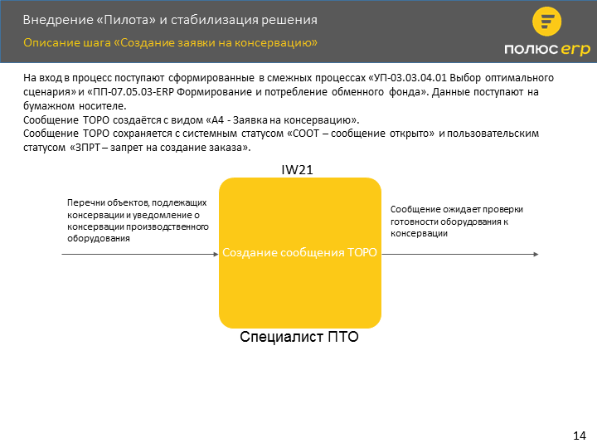

Slide1430
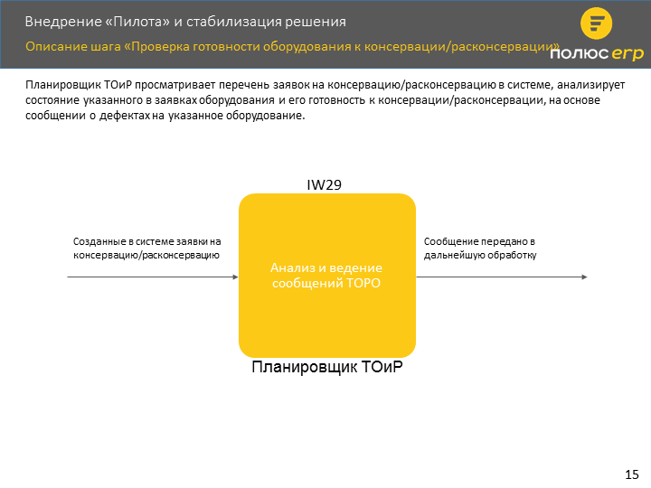

Slide1432
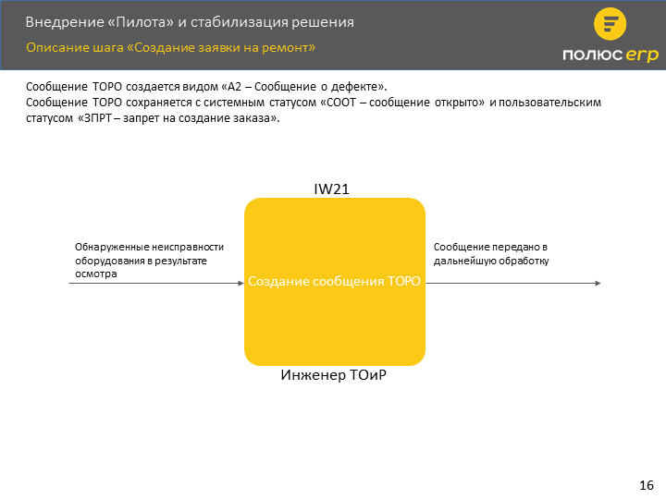

Slide1433
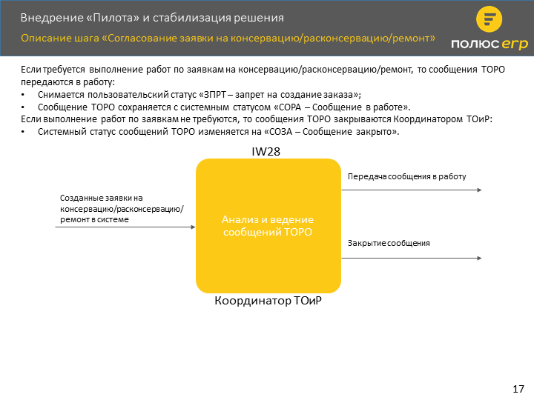

Slide1434
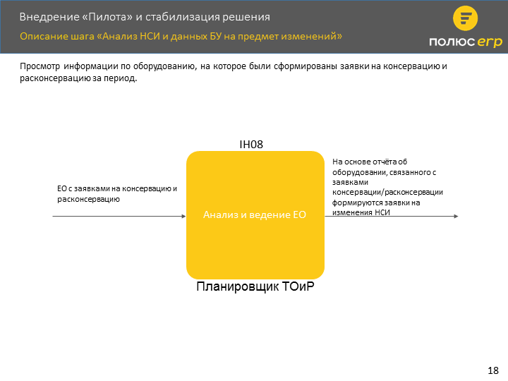

Slide1436
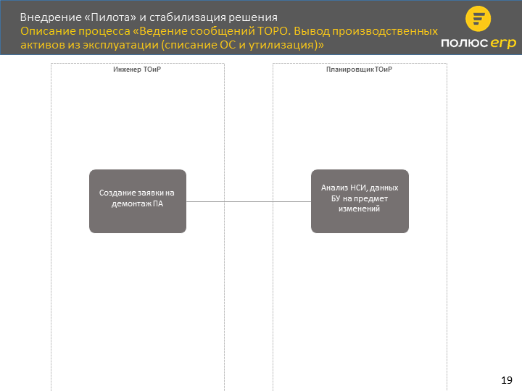

Slide1437
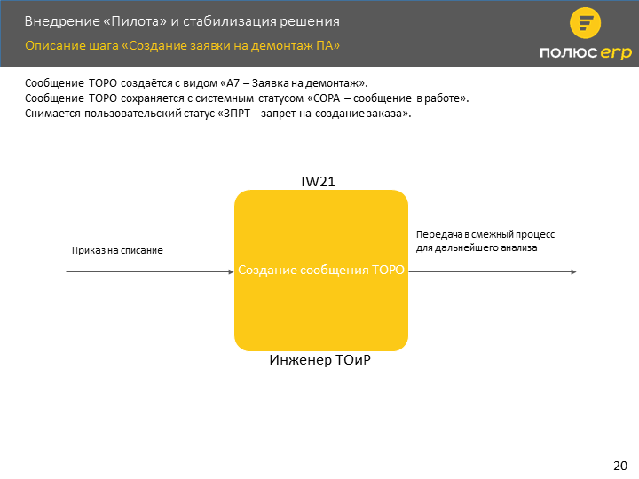

Slide1456
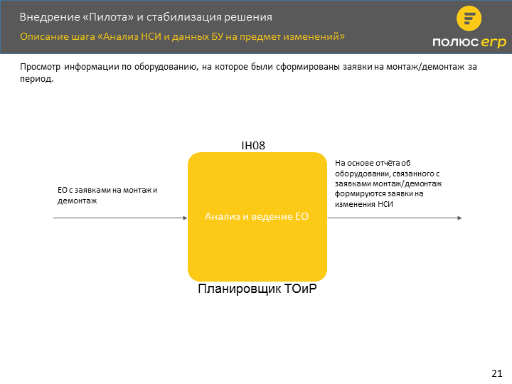

Slide1439
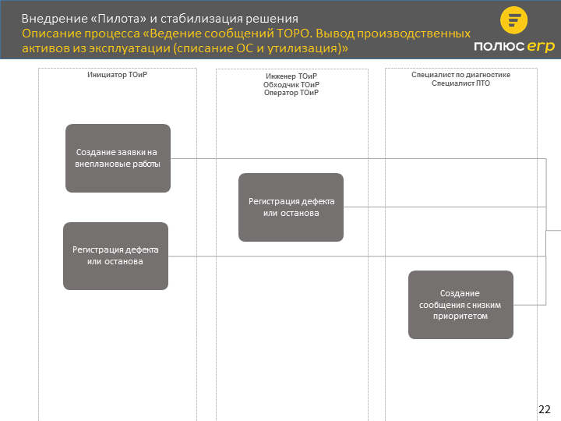

Slide1445
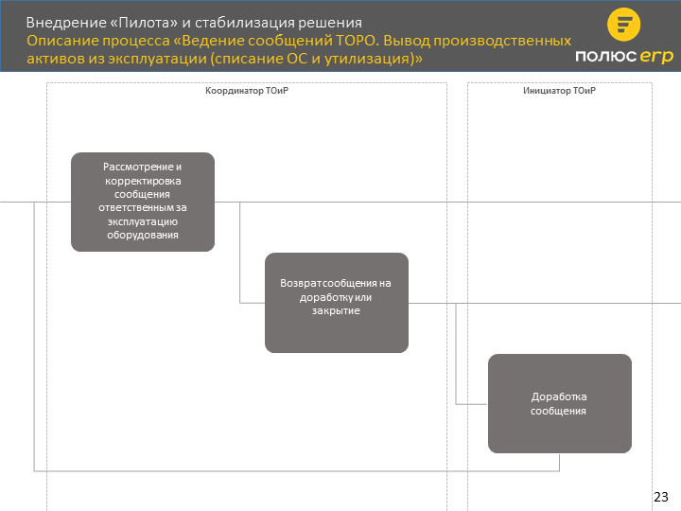

Slide1446
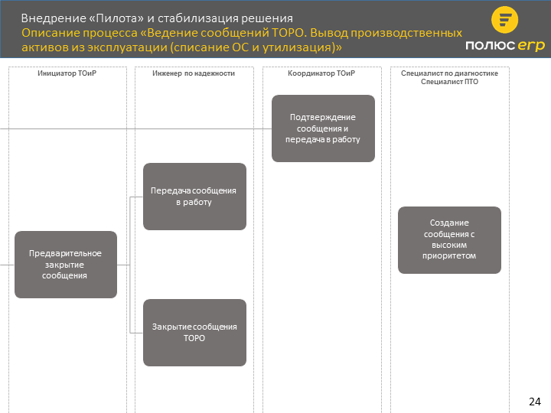

Slide1440
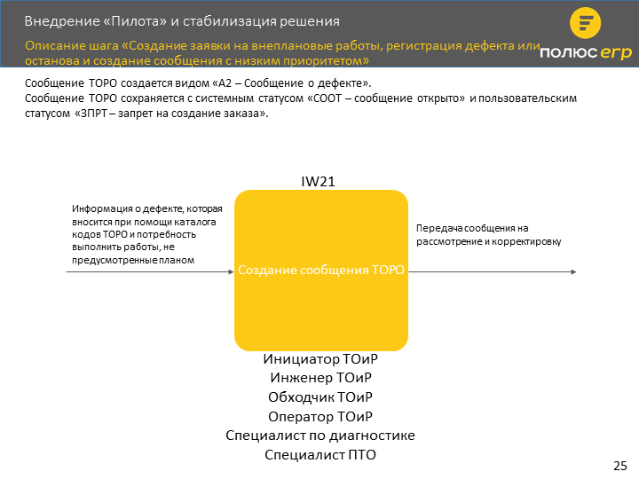

Slide1442
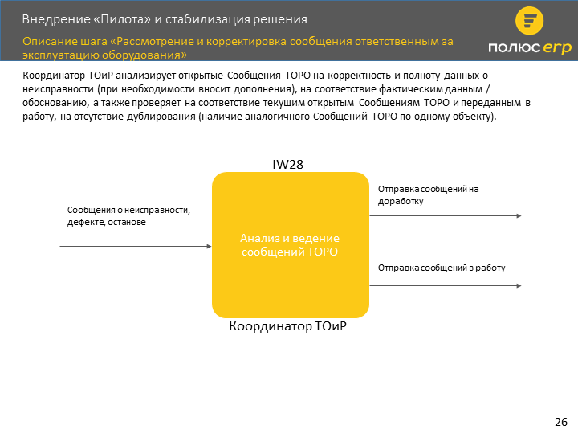

Slide1443
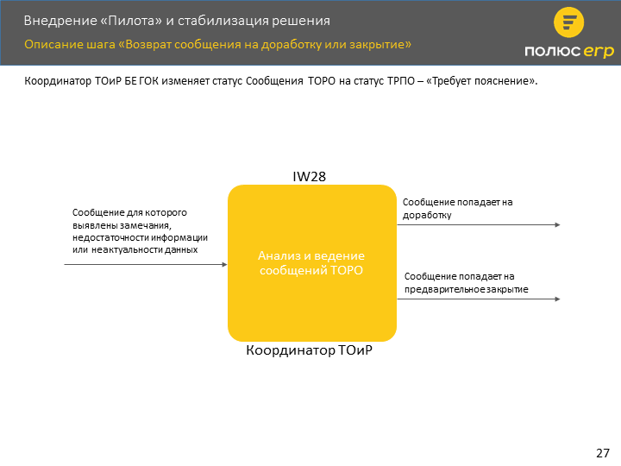

Slide1444
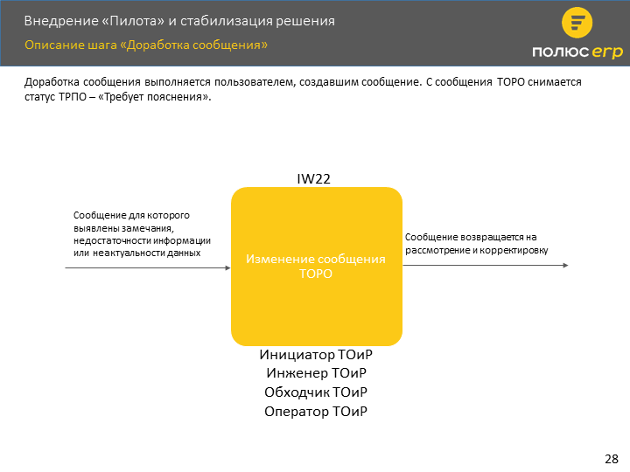

Slide1447
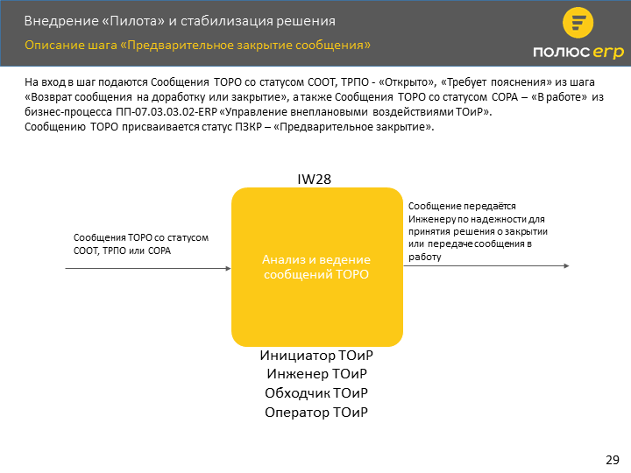

Slide1448
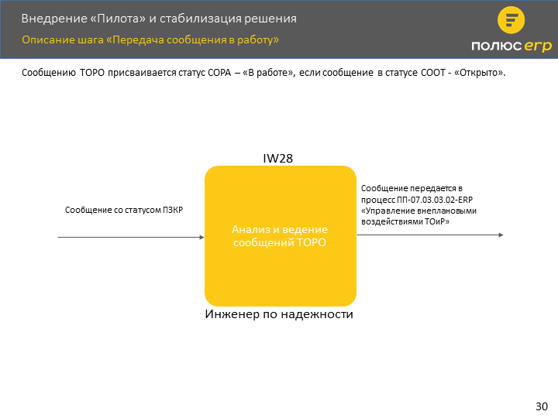

Slide1449
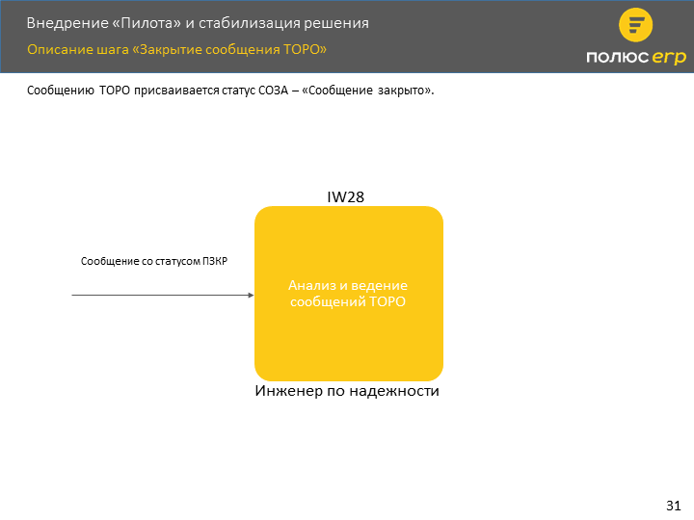

Slide1450
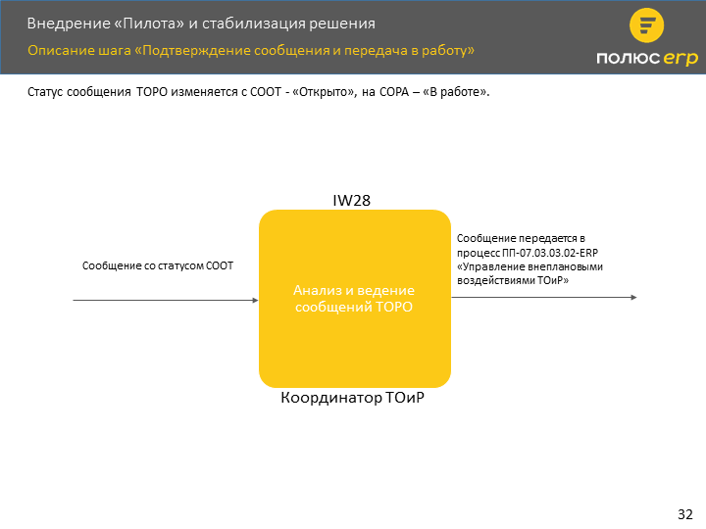

Slide1451
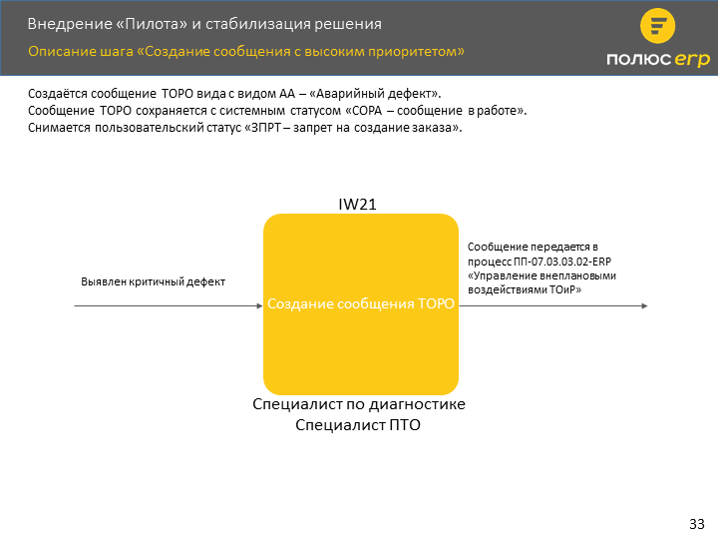

Slide1452
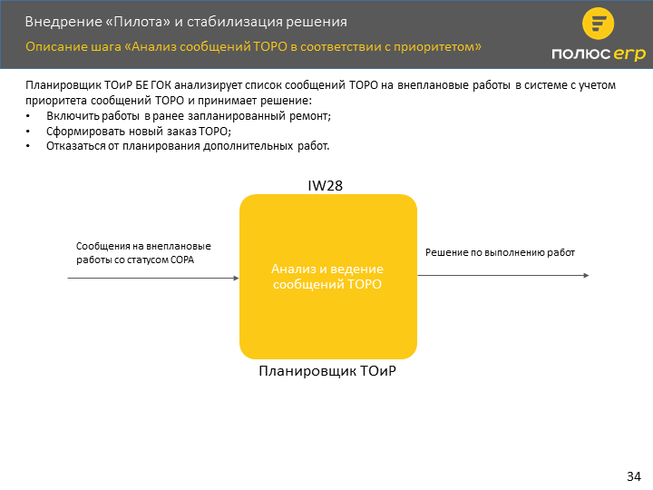

Slide1453
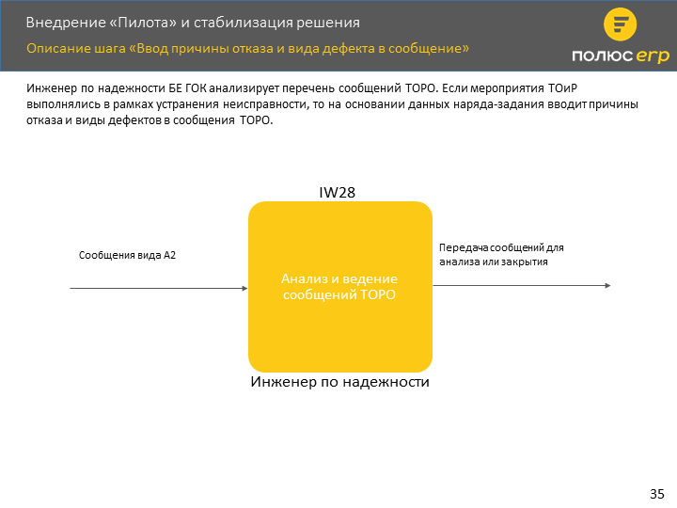

Slide1454
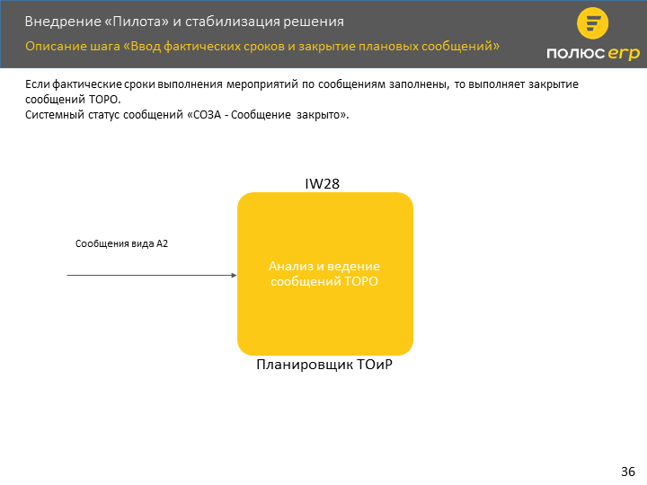

Slide1455
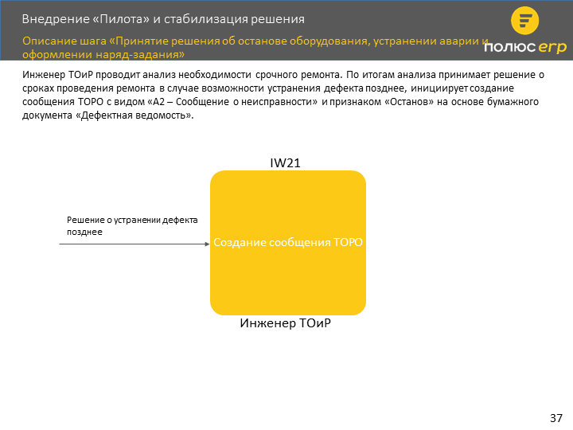

Slide1457
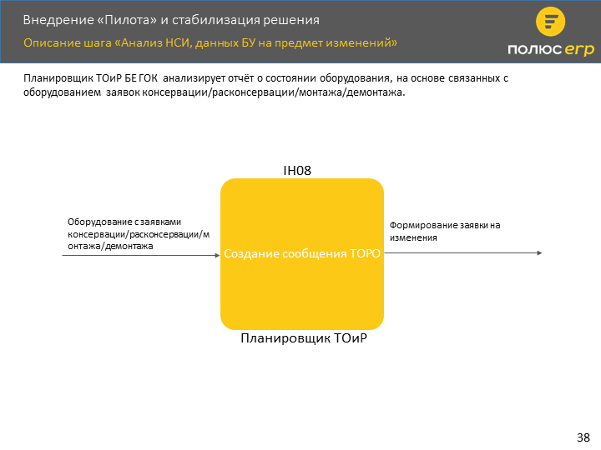

Slide1419
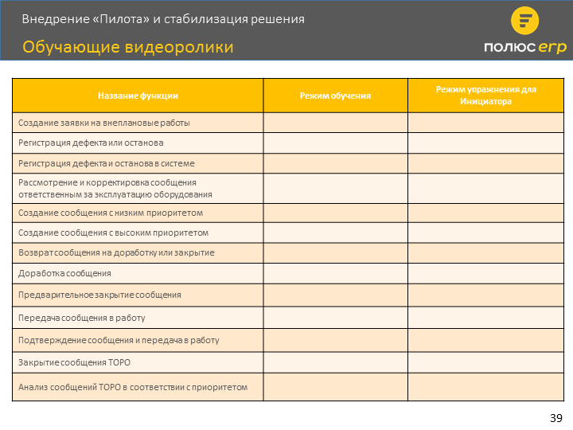

Slide1428
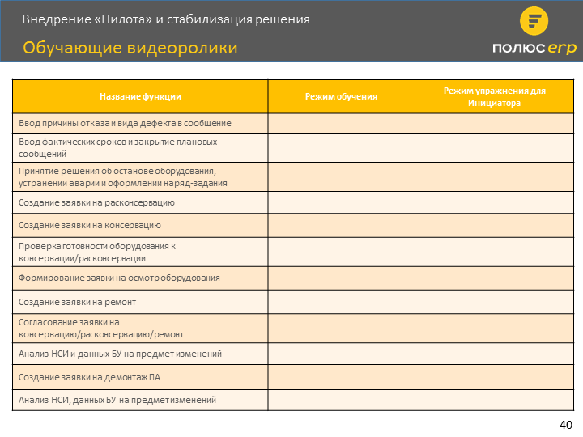

Slide1424
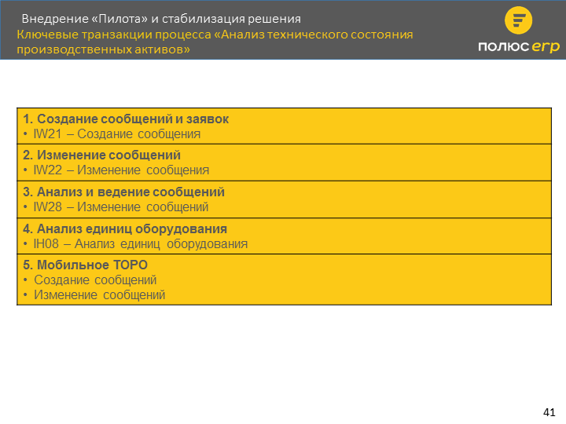

Согласование заявки на консервацию/расконсервацию/ремонт
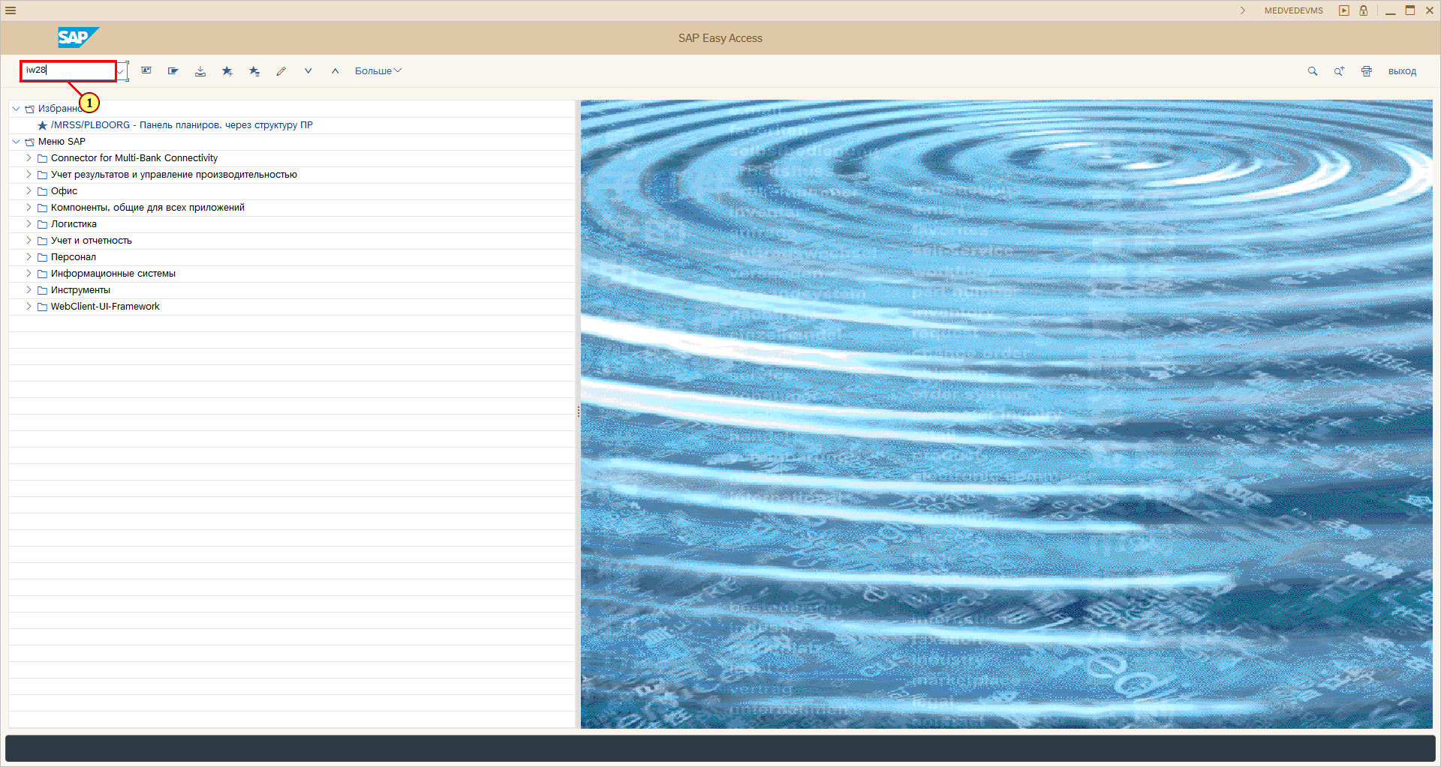
[1] iw28 вводится в поле транзакции.
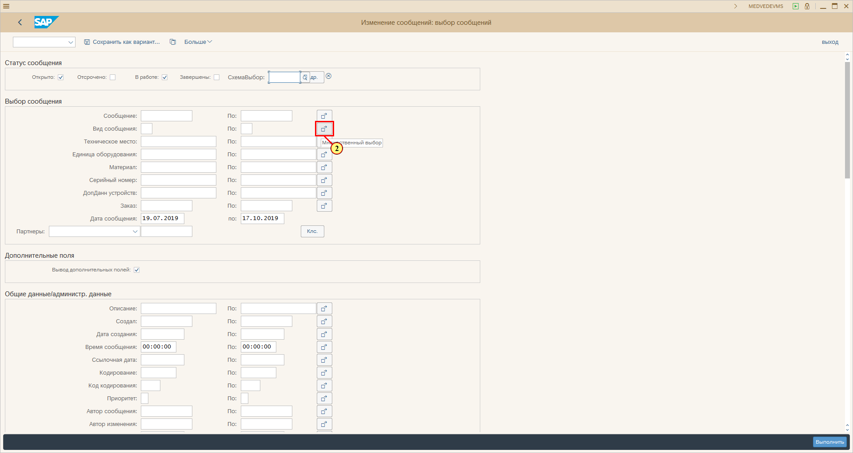
[2] Нажмите Множественный выбор .
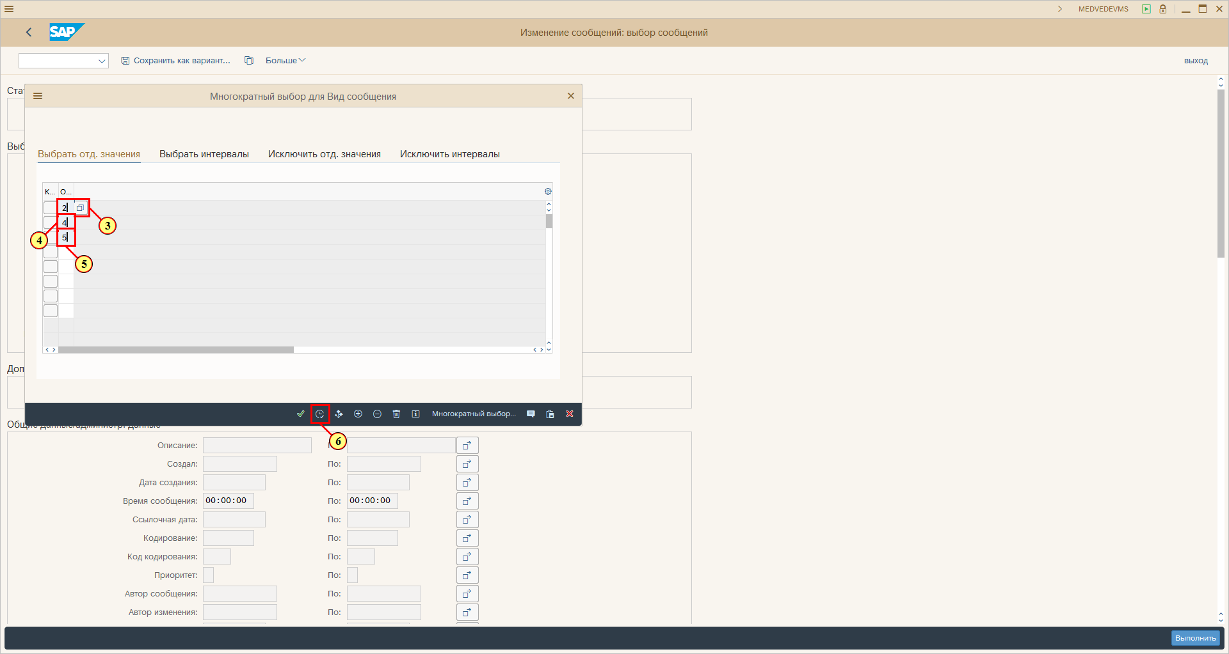
[3] Заполняется поле ОтдельнЗначение.
[4] Заполняется поле ОтдельнЗначение.
[5] Заполняется поле ОтдельнЗначение.
[6] Нажмите .
Можно также нажать F8.
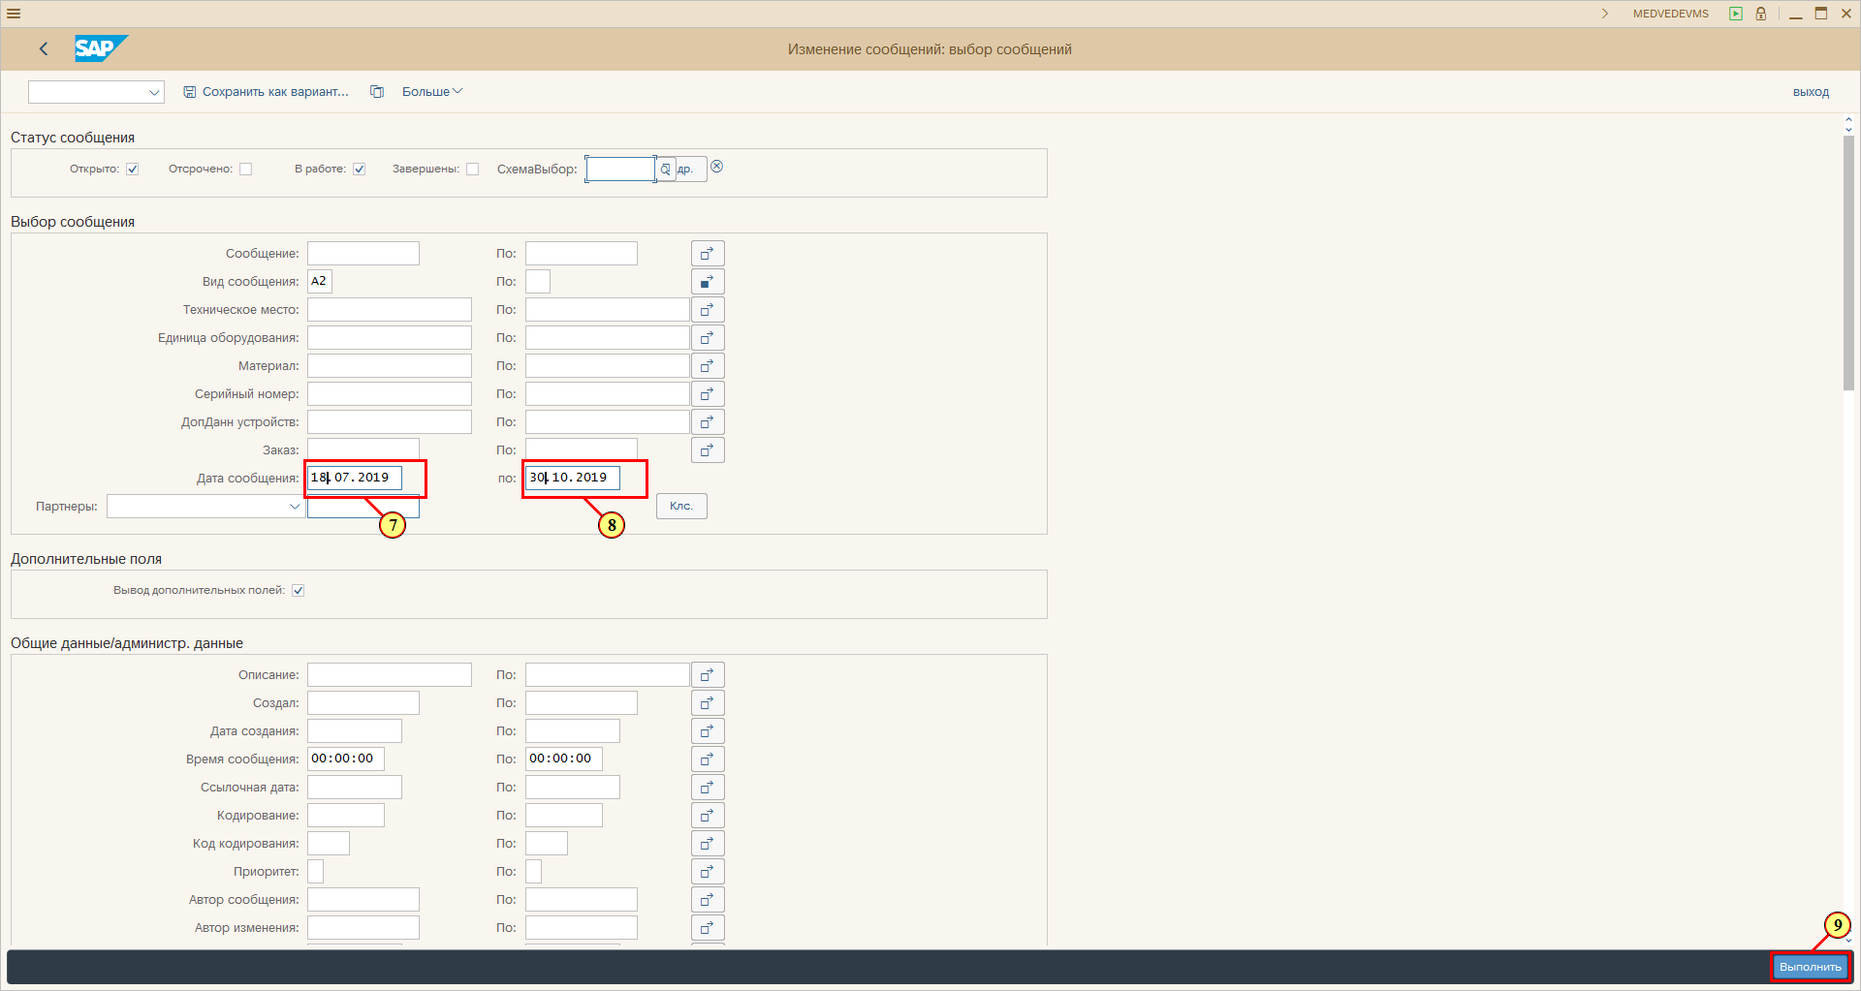
[7] Заполняется поле Дата сообщения .
[8] Заполняется поле по.
[9] Нажмите .
Можно также нажать F8.
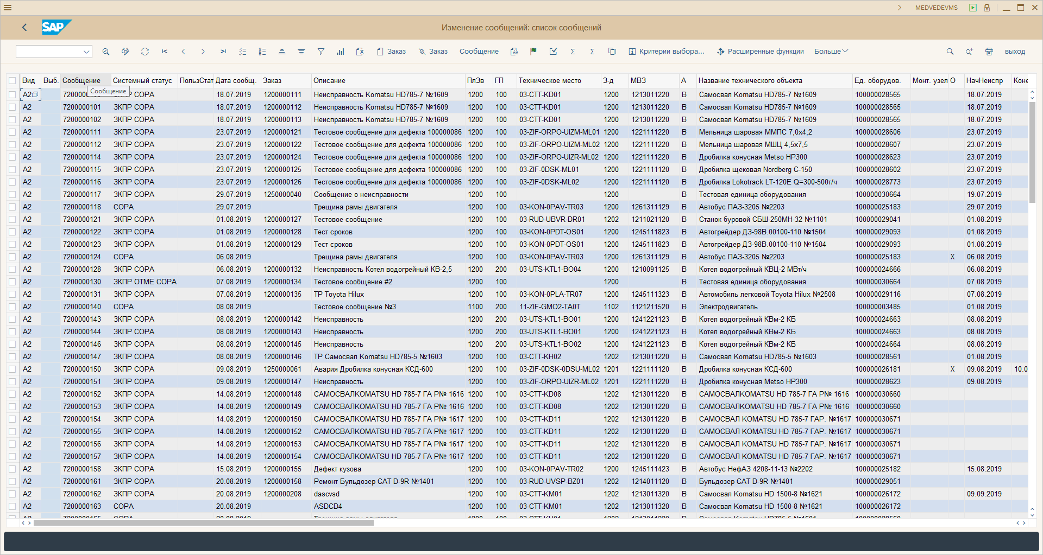
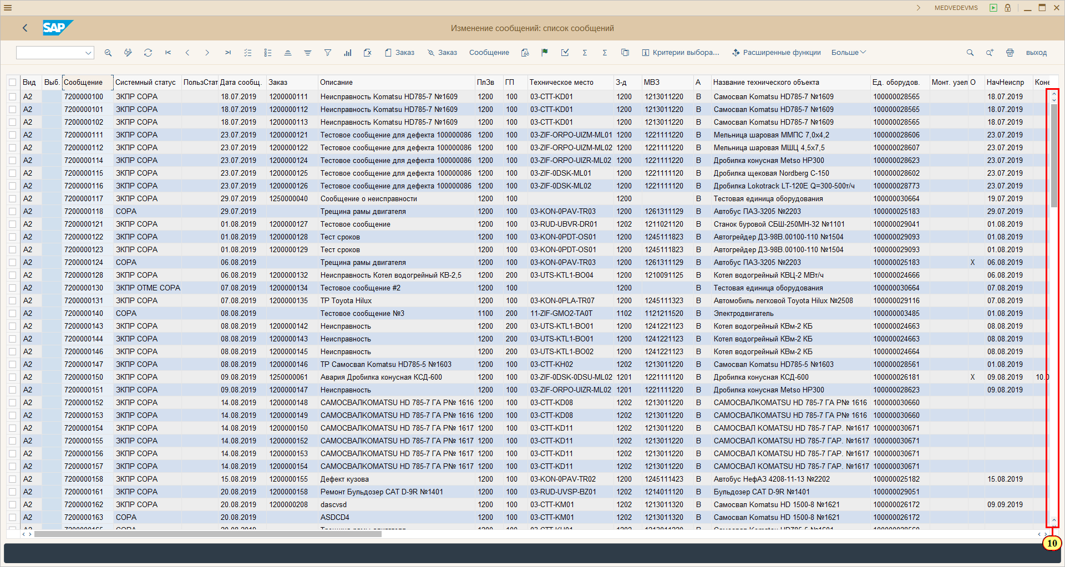
[10] Воспользуйтесь ползунком прокрутки для перехода в нужную часть экрана.
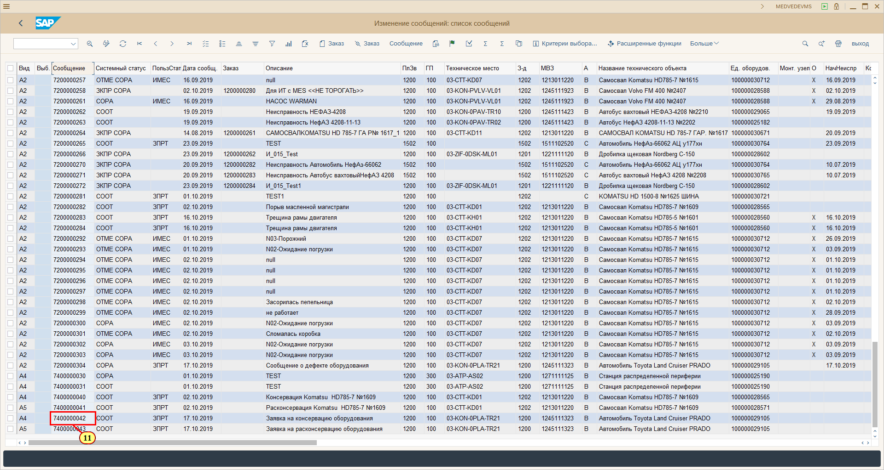
[11] Нажмите Сообщение .
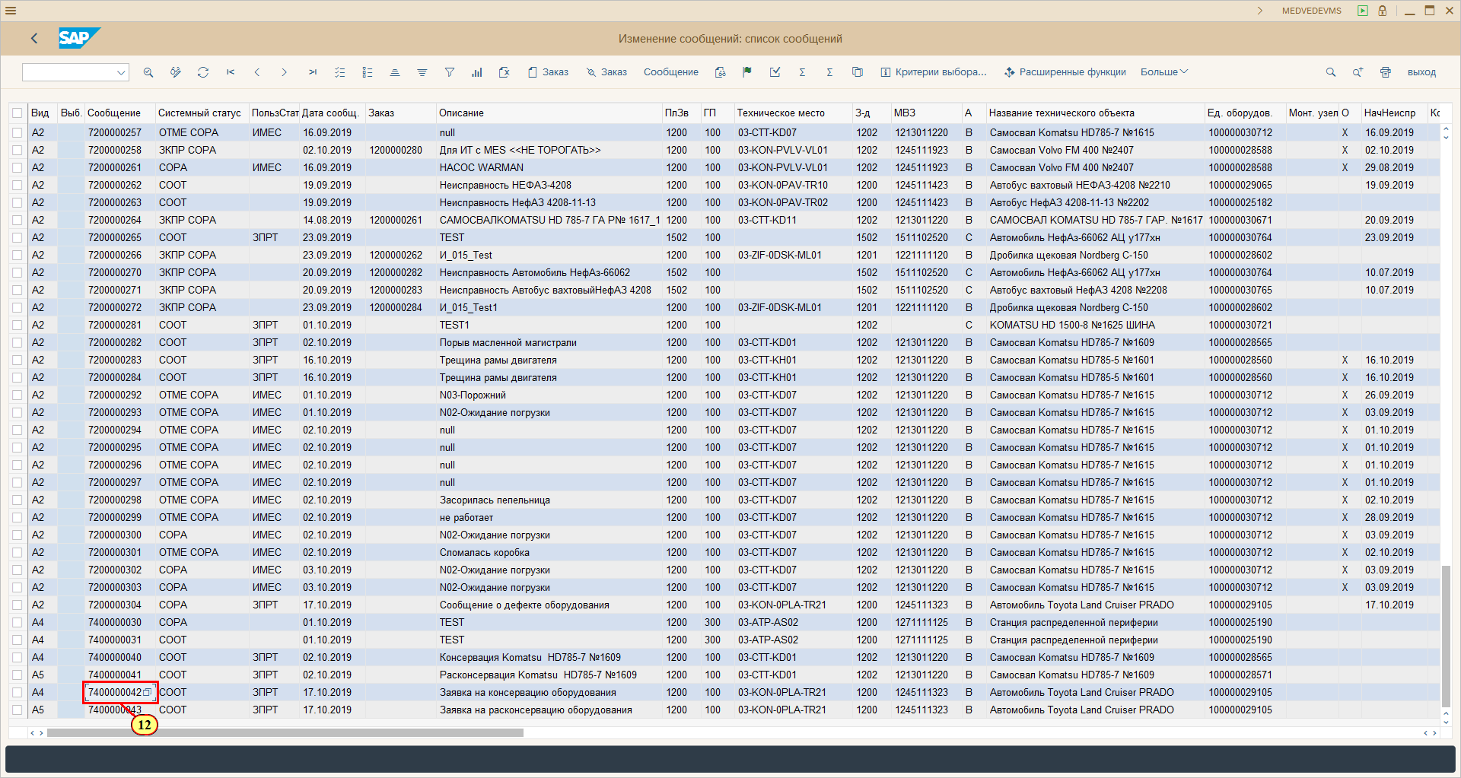
[12] Выполняется двойной щелчок по Сообщение .
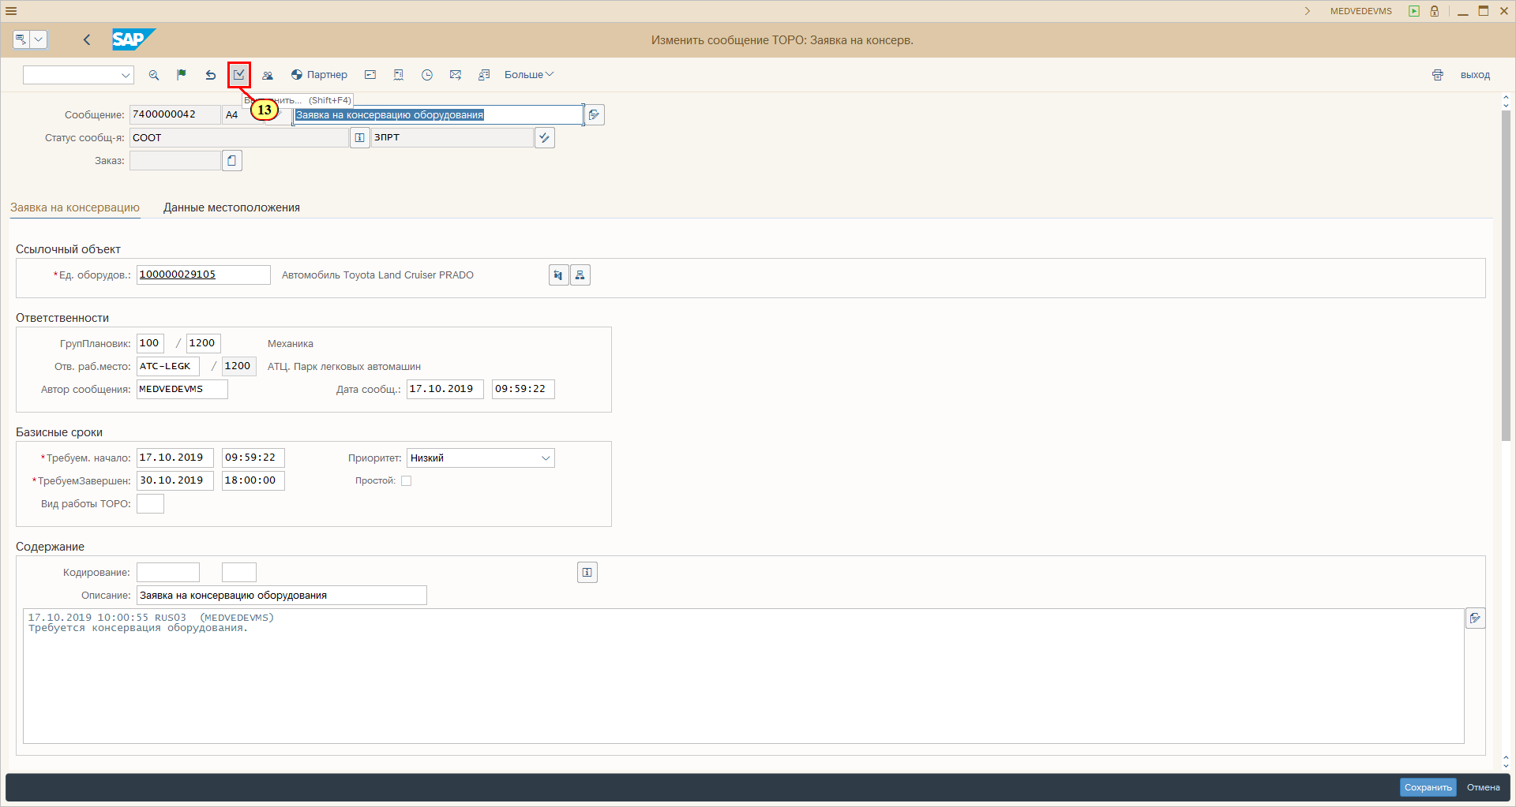
[13] Нажмите Выполнить... .
Можно также нажать Shift+F4.
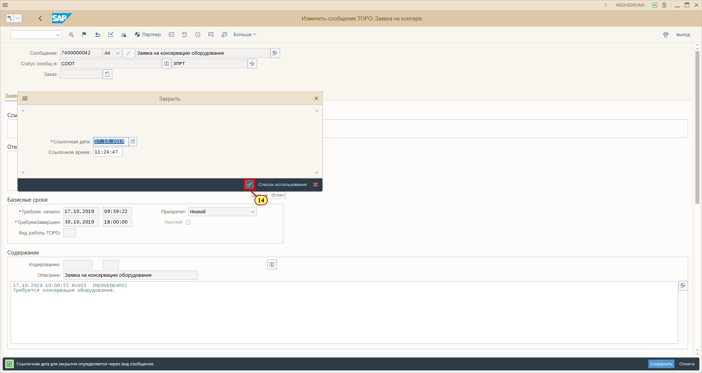
[14] Нажмите .
Можно также нажать Enter.
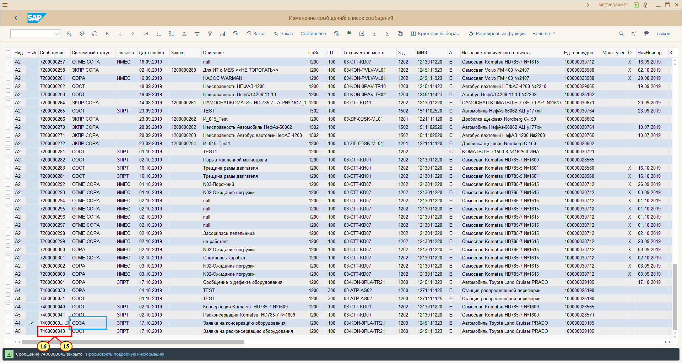
[15] Нажмите Сообщение .
[16] Выполняется двойной щелчок по Сообщение .
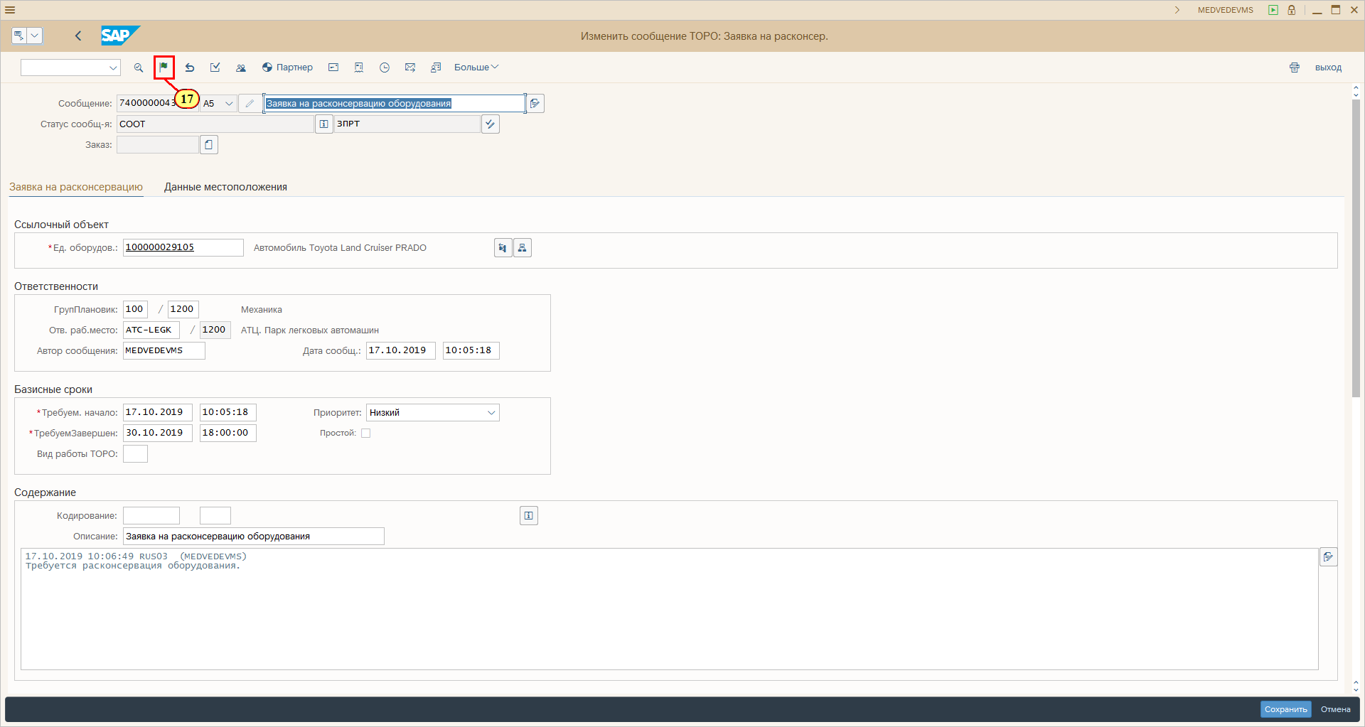
[17] Нажмите Отдать в обработку .
Можно также нажать Shift+F1.
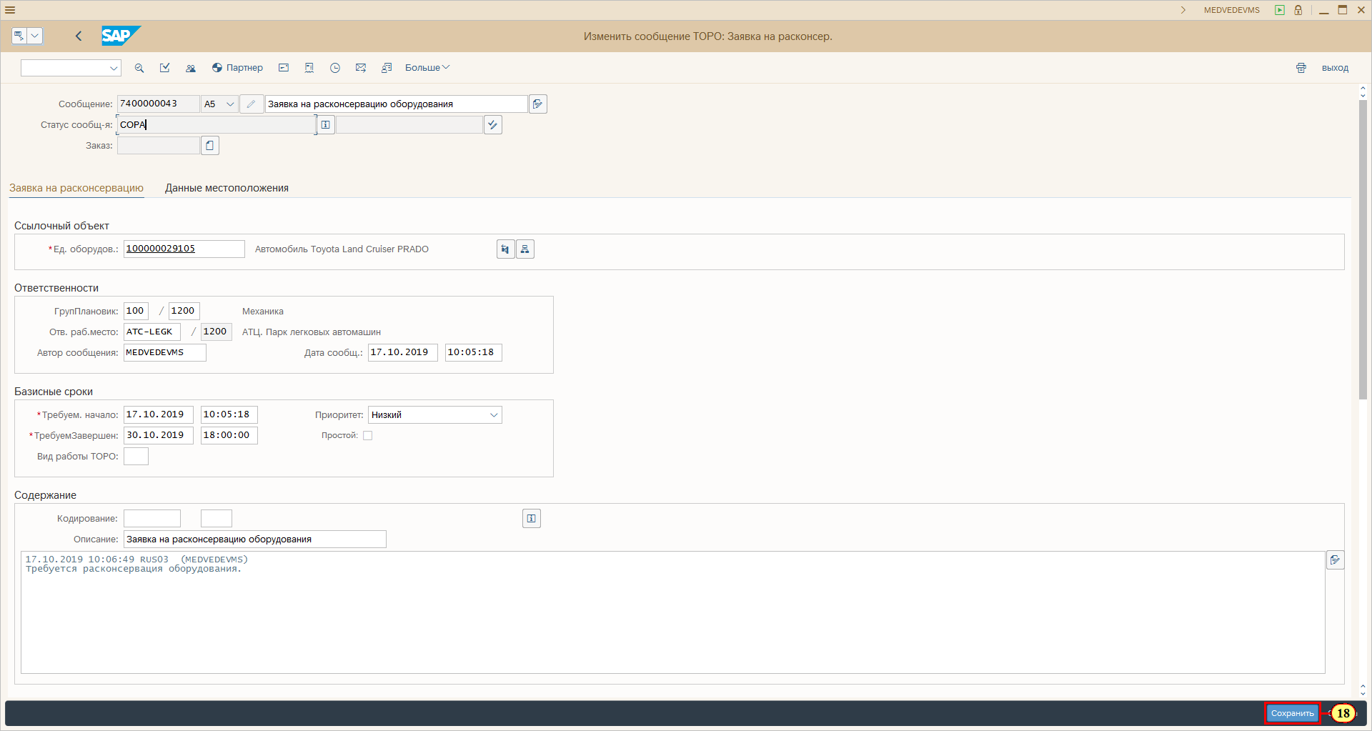
[18] Нажмите .
Можно также нажать Ctrl+S.
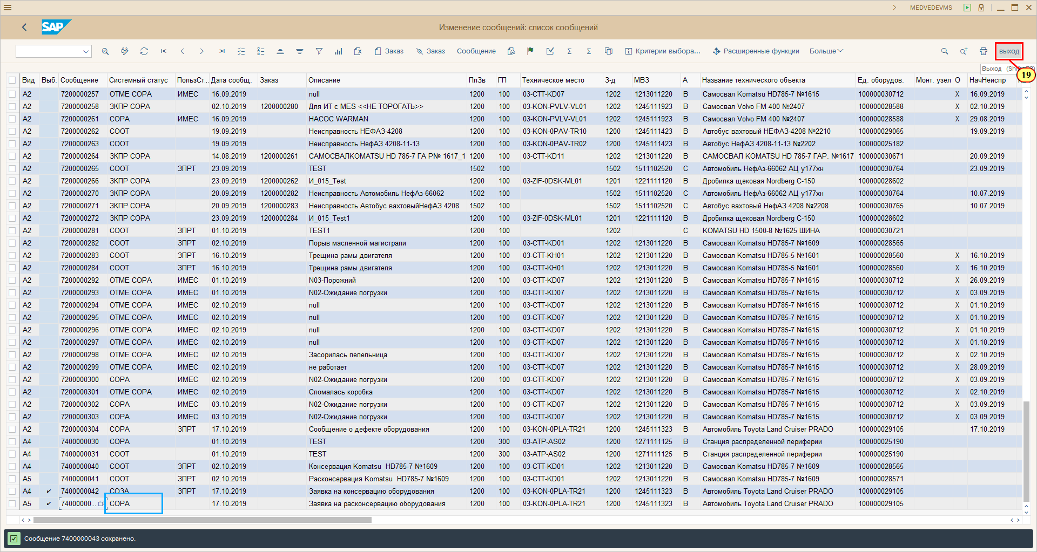
[19] Нажмите .
Можно также нажать Shift+F3.
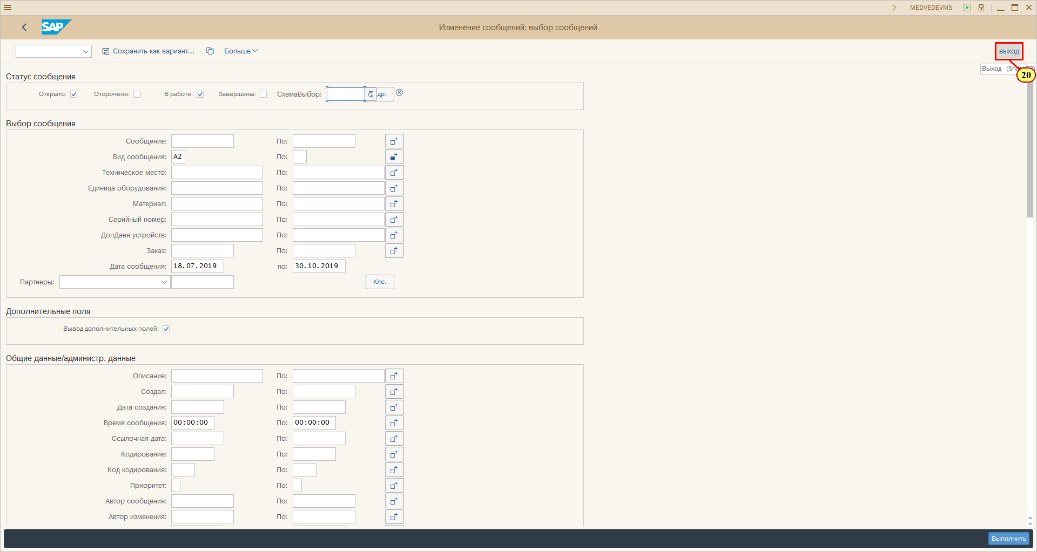
[20] Нажмите .
Можно также нажать Shift+F3.
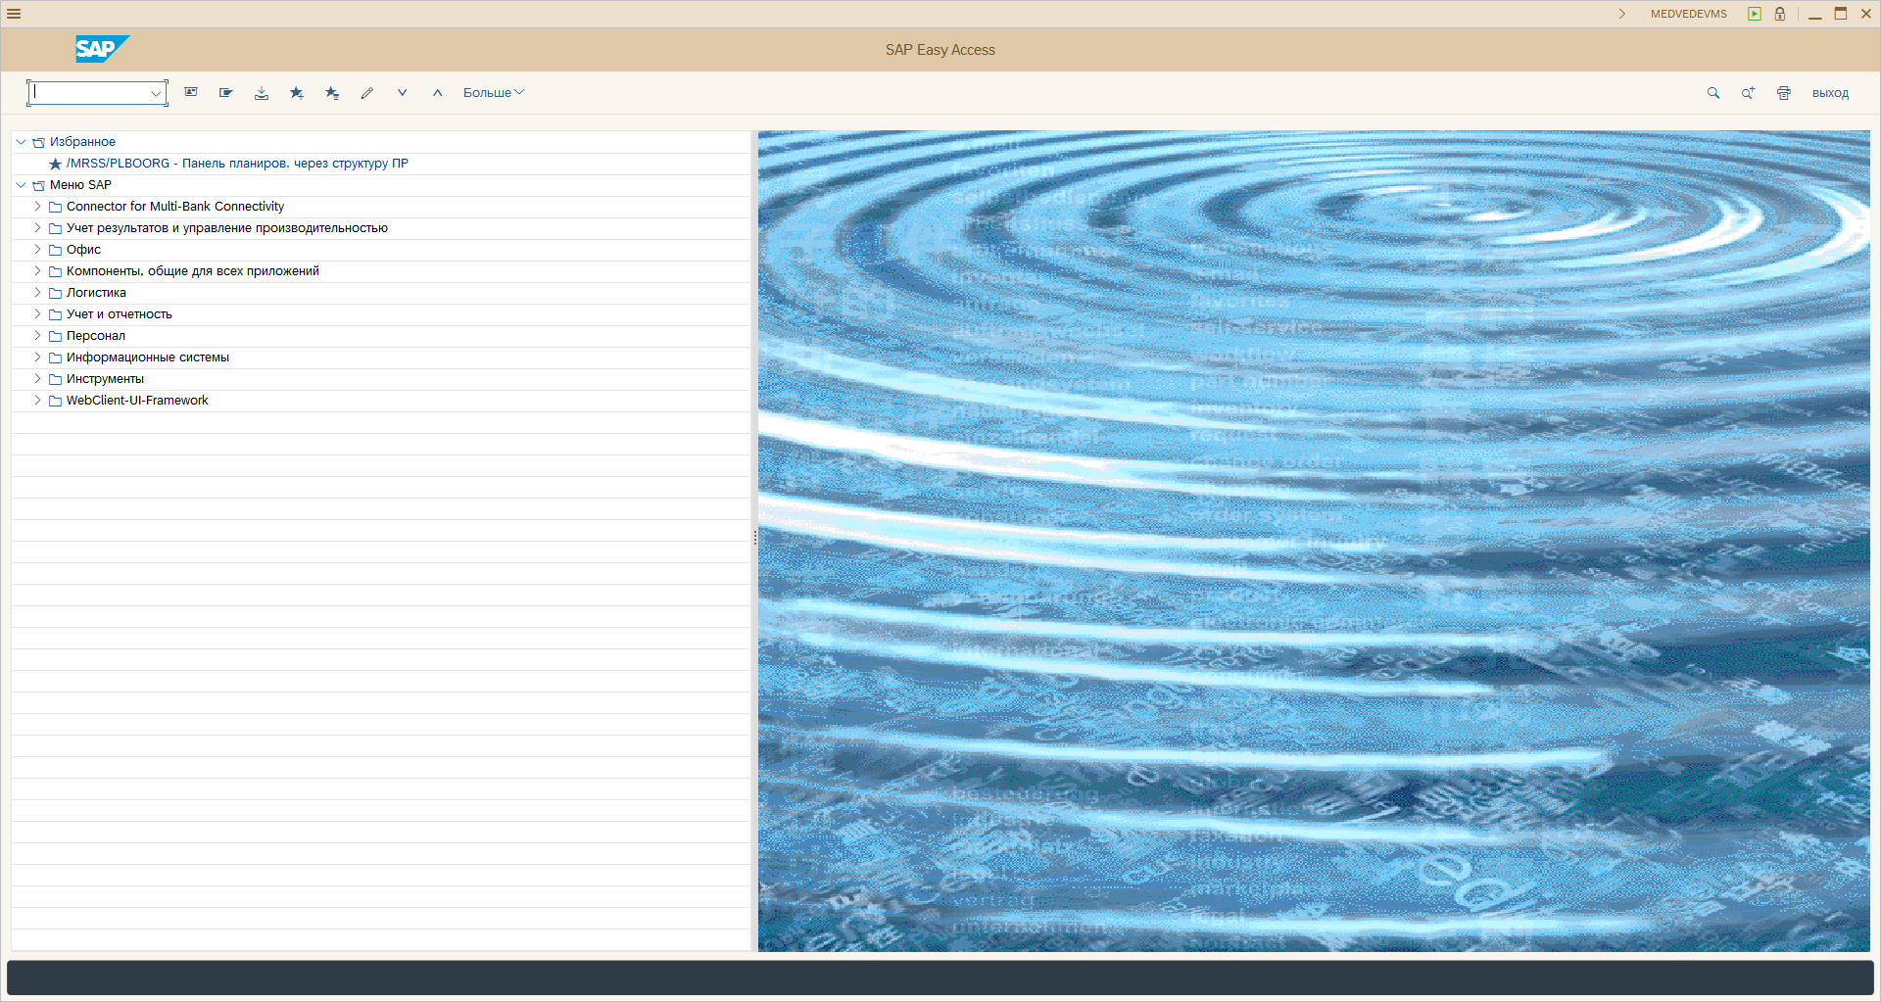

Возврат сообщения на доработку или закрытие
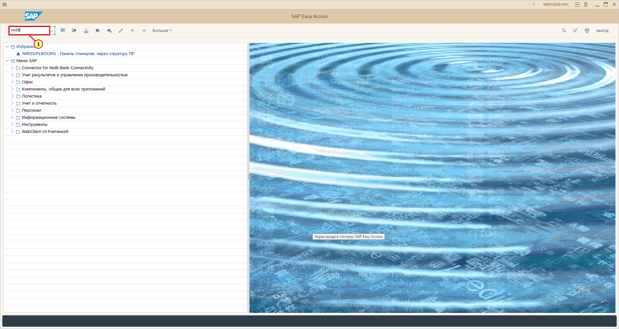
[1] iw28 вводится в поле транзакции.
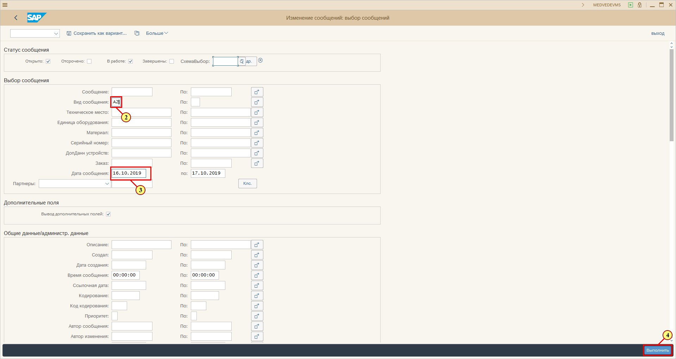
[2] Заполняется поле Вид сообщения .
[3] Заполняется поле Дата сообщения .
[4] Нажмите .
Можно также нажать F8.
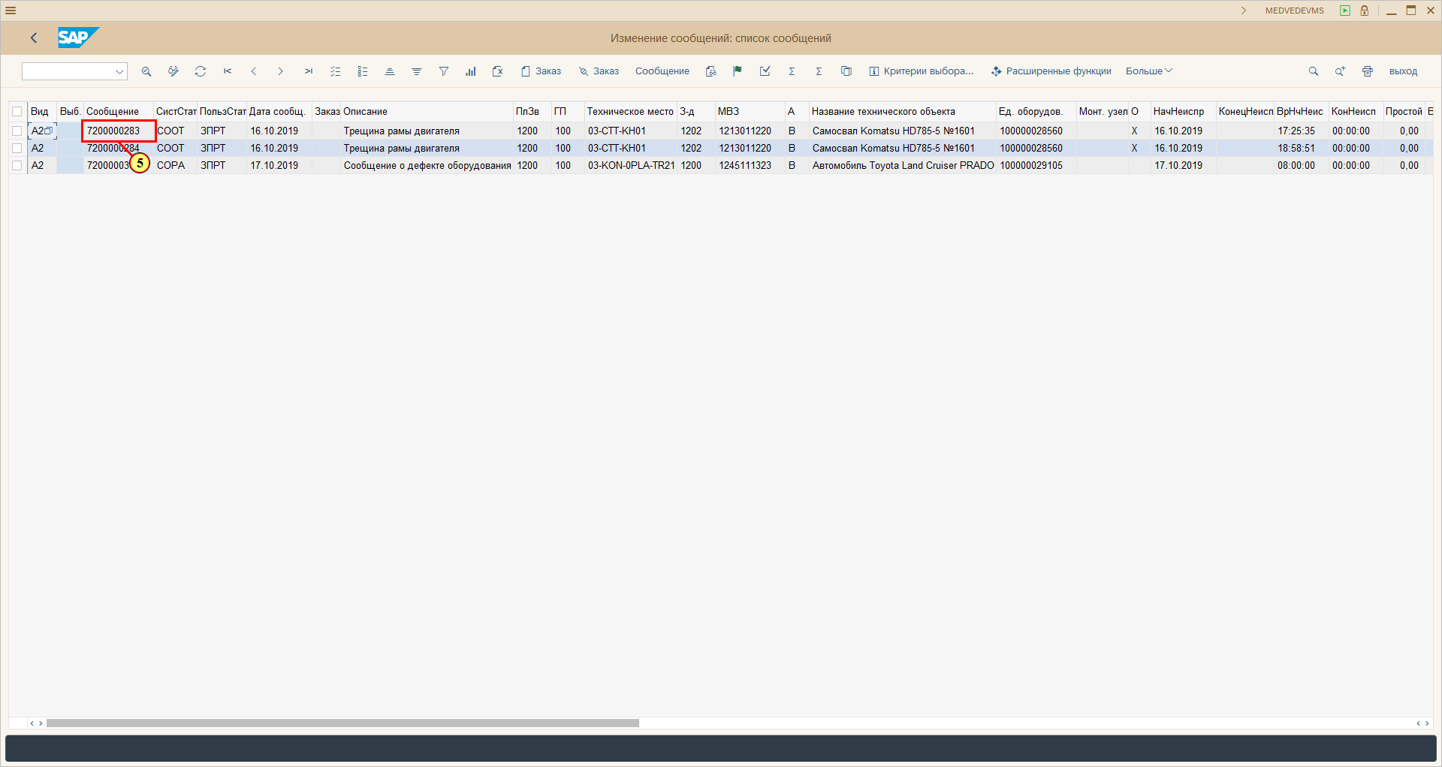
[5] Выполняется двойной щелчок по Сообщение .
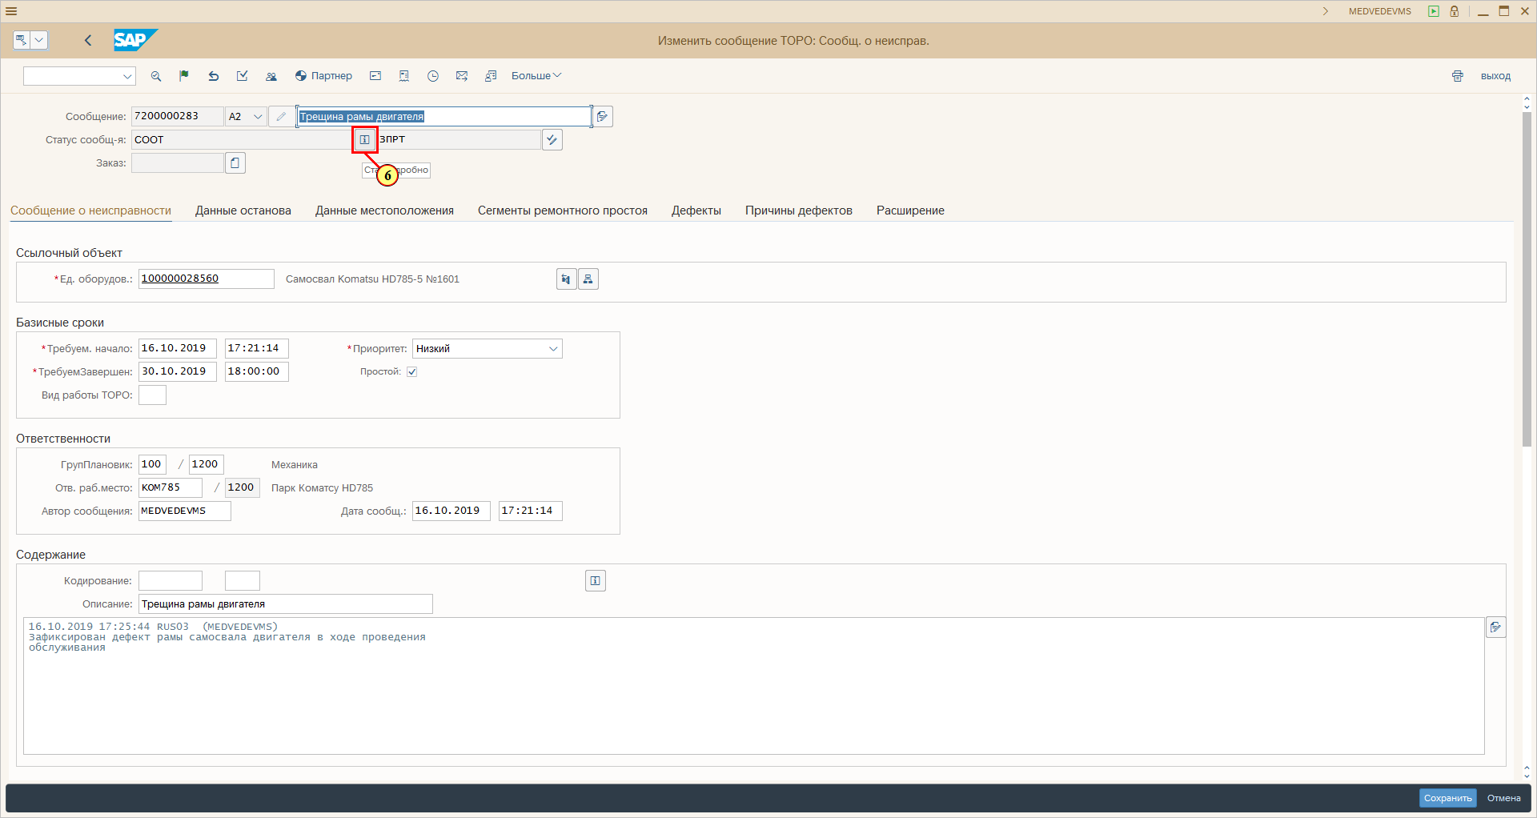
[6] Нажмите СтатПодробно .
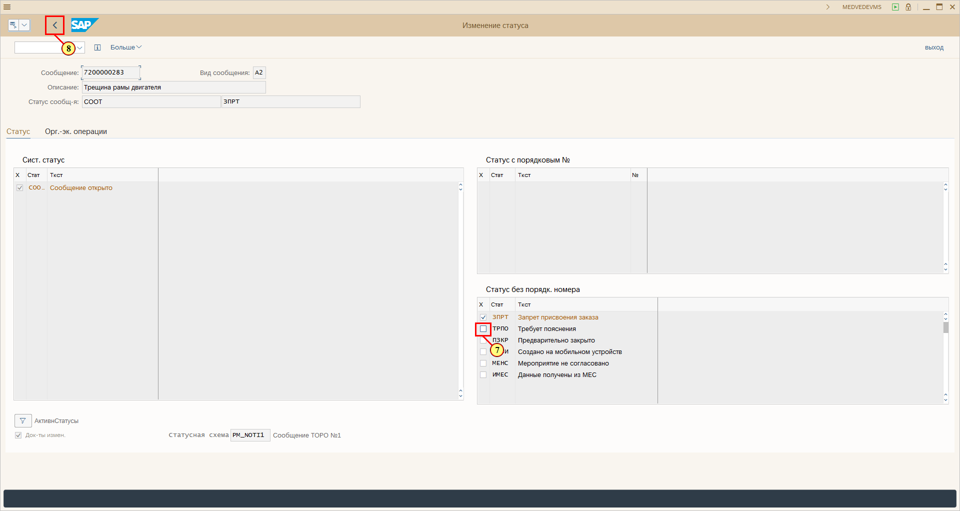
[7] Флажок ТРПО выбирается.
[8] Нажмите .
Можно также нажать F3.
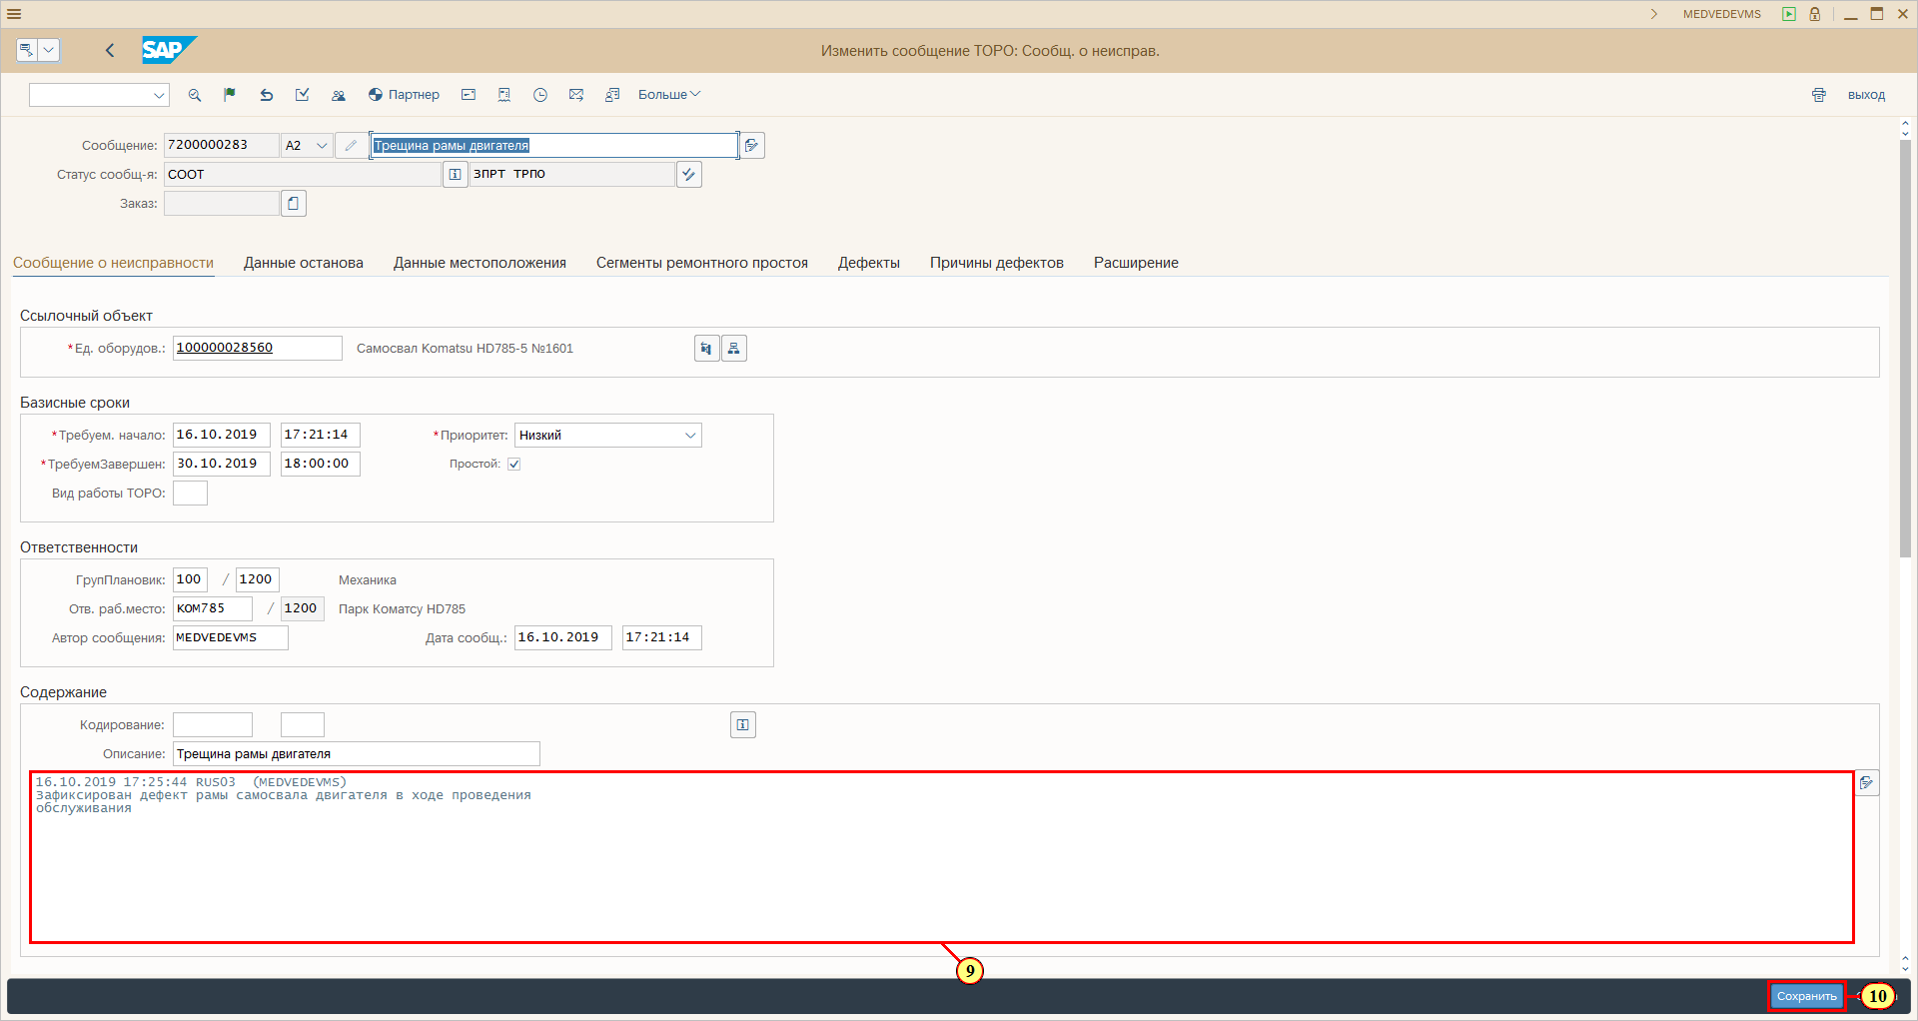
[9] Заполняется поле .
[10] Нажмите Сохранить .
Можно также нажать Ctrl+S.
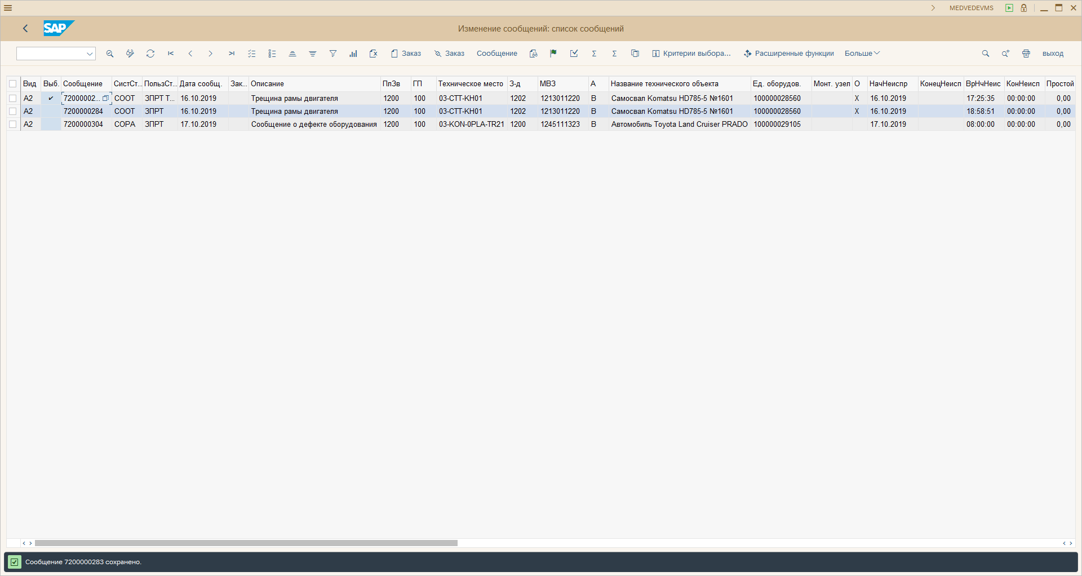
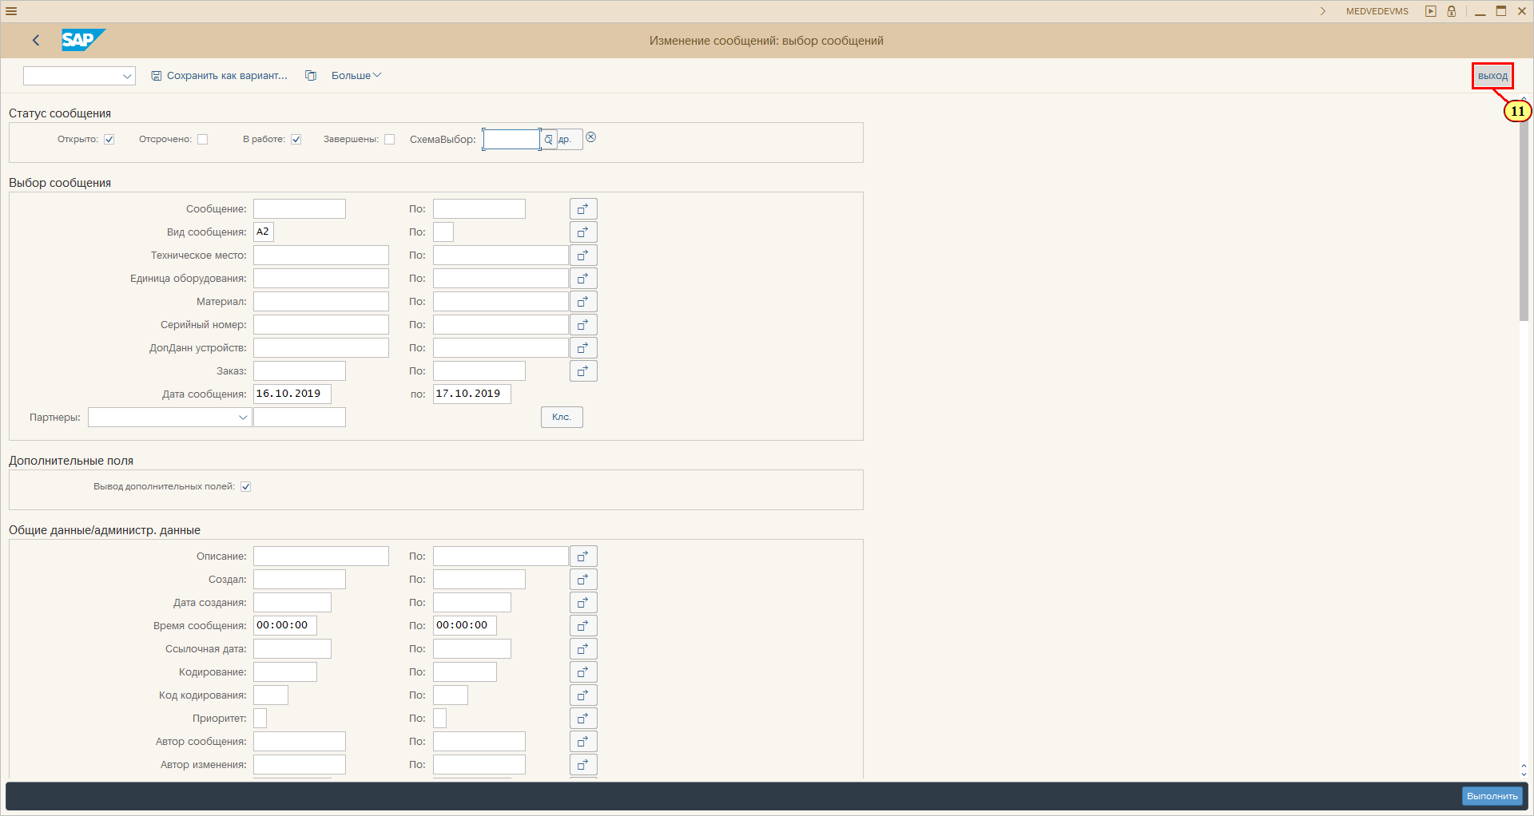
[11] Нажмите .
Можно также нажать Shift+F3.
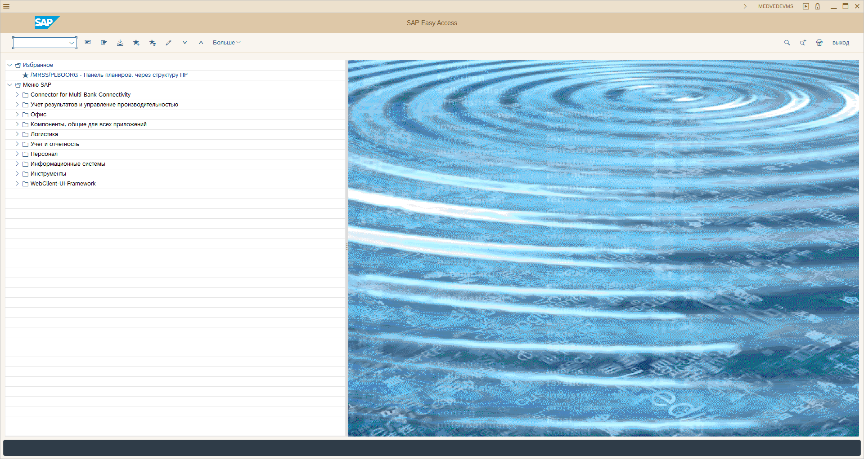

Рассмотрение и корректировка сообщения ответственным за эксплуатацию оборудования
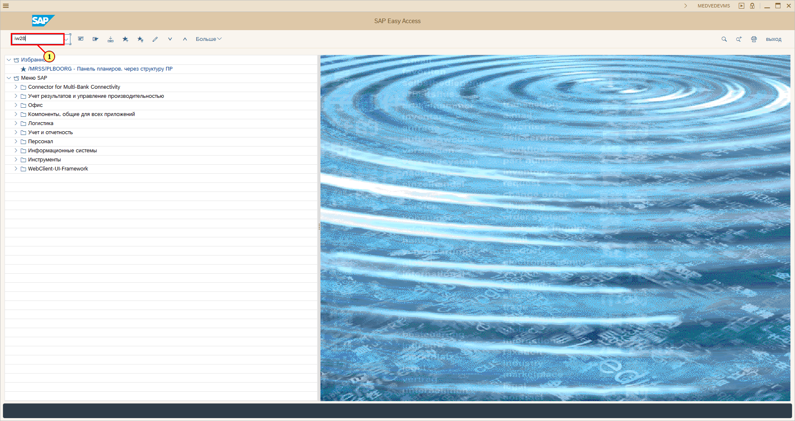
[1] iw28 вводится в поле транзакции.
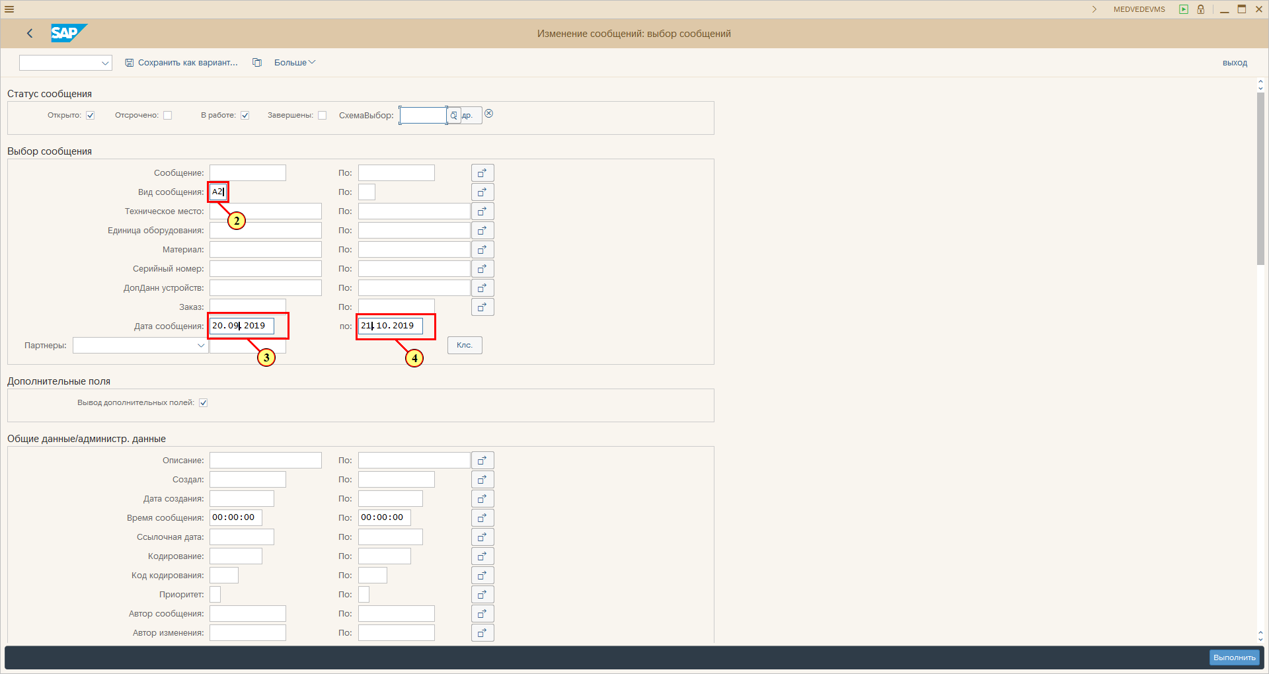
[2] Заполняется поле Вид сообщения .
[3] Заполняется поле Дата сообщения .
[4] Заполняется поле по.
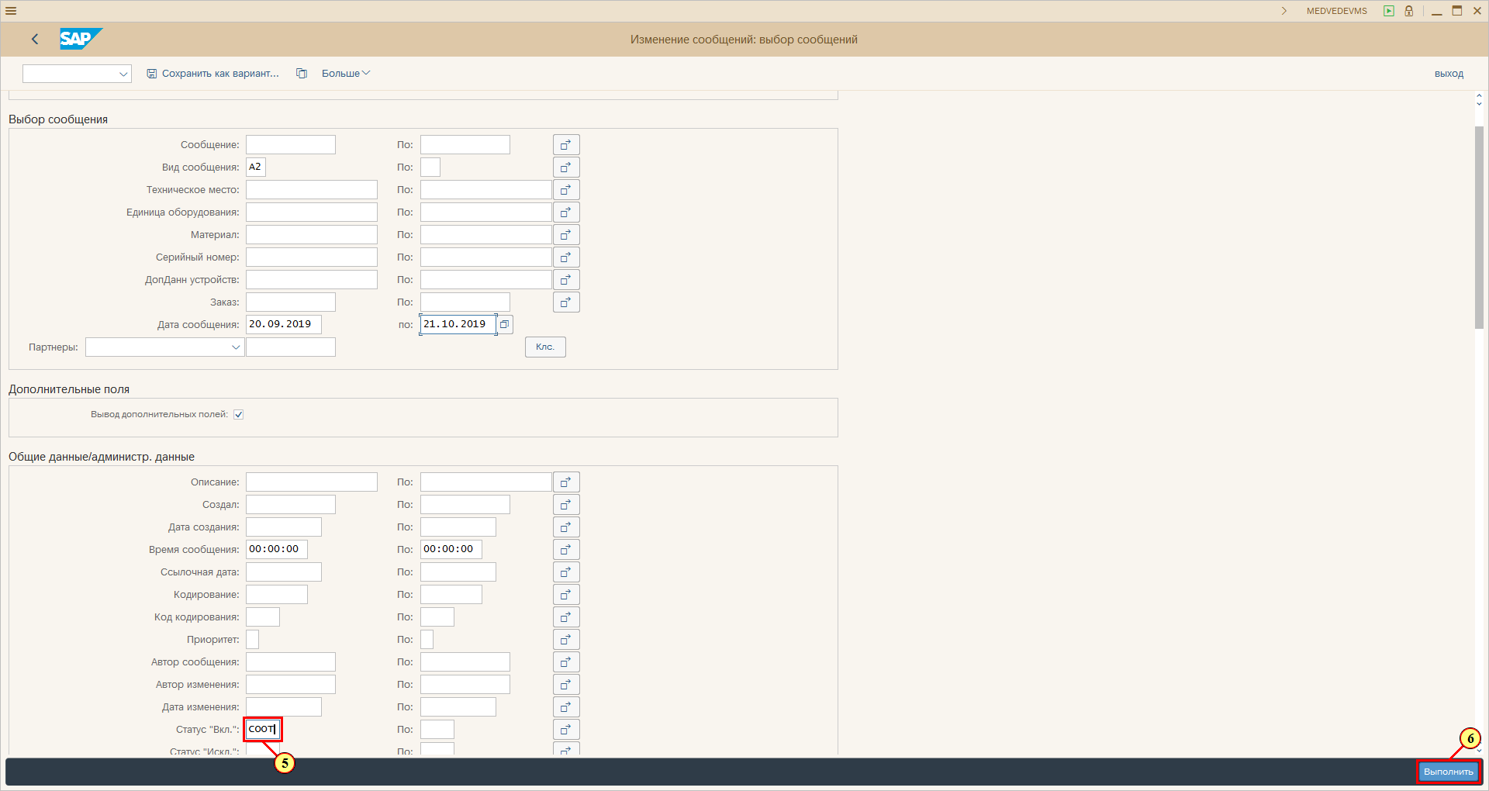
[5] Заполняется поле Статус "Вкл." .
[6] Нажмите .
Можно также нажать F8.
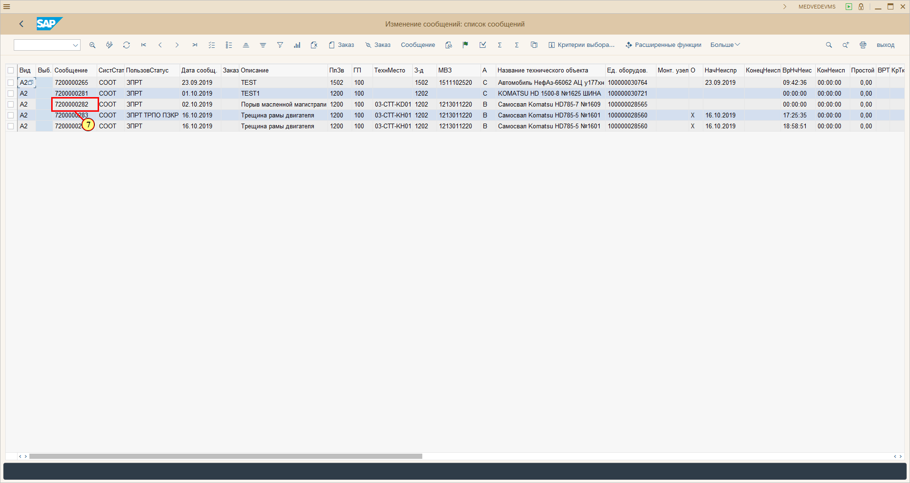
[7] Выполняется двойной щелчок по Сообщение .
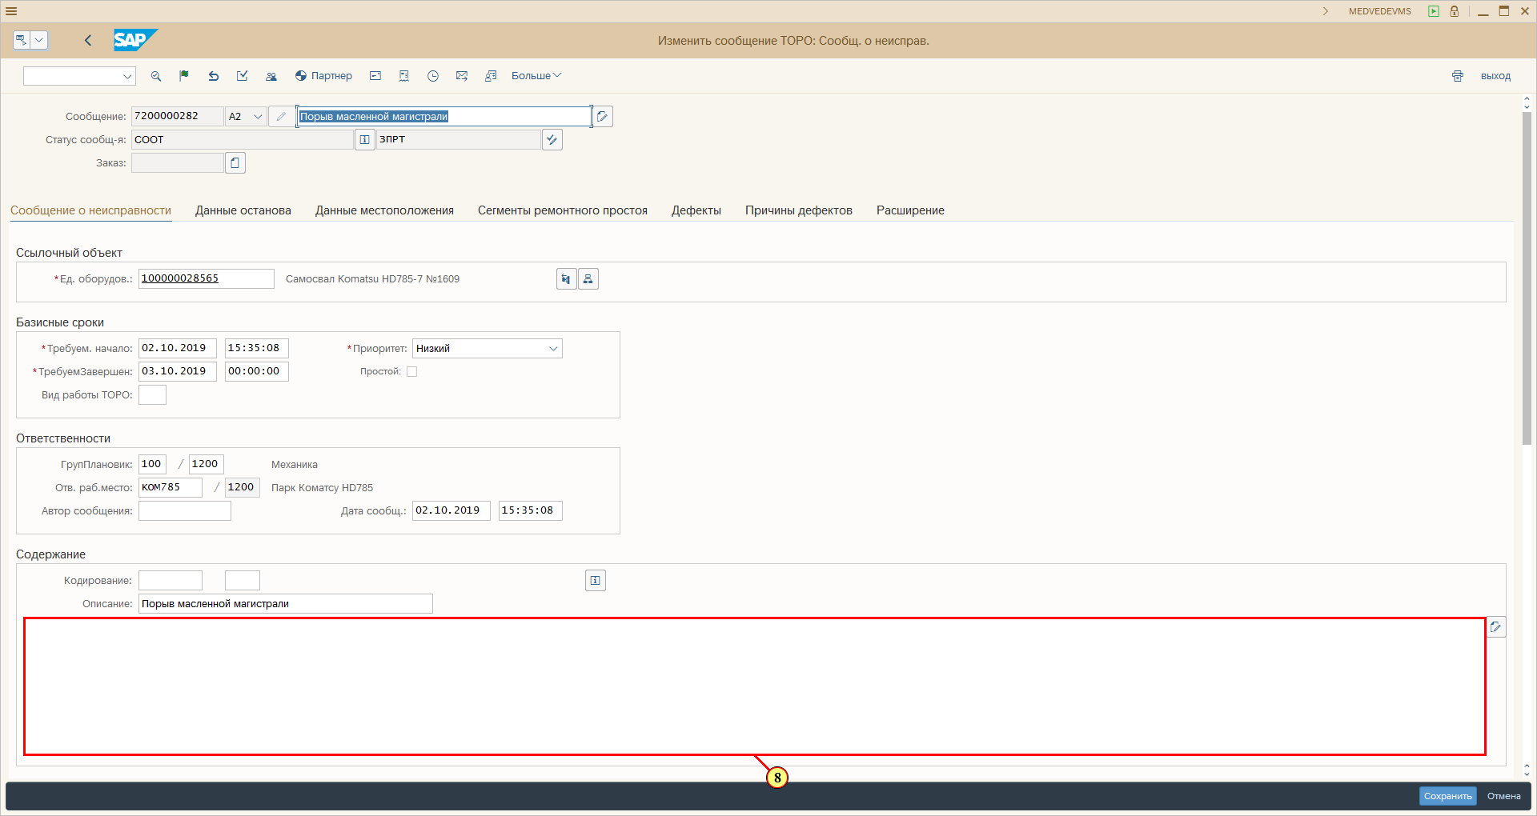
[8] Заполняется поле подробный текст.
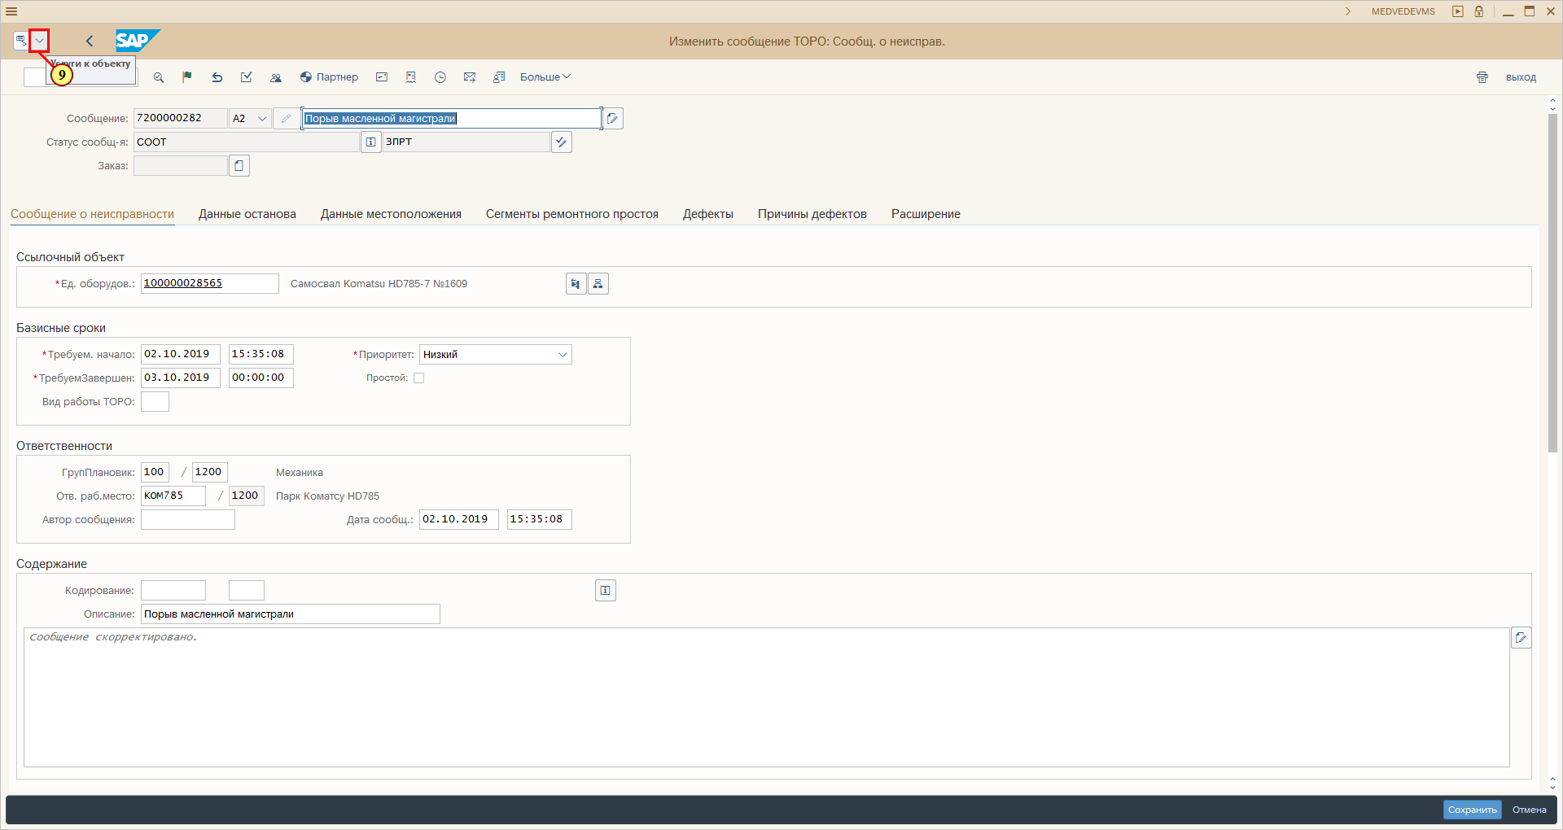
[9] Нажмите .
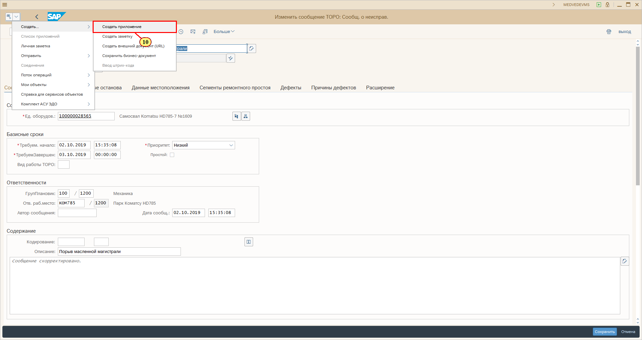
[10] Щелчком выполняется пункт меню Создать приложение .
Можно также нажать с.
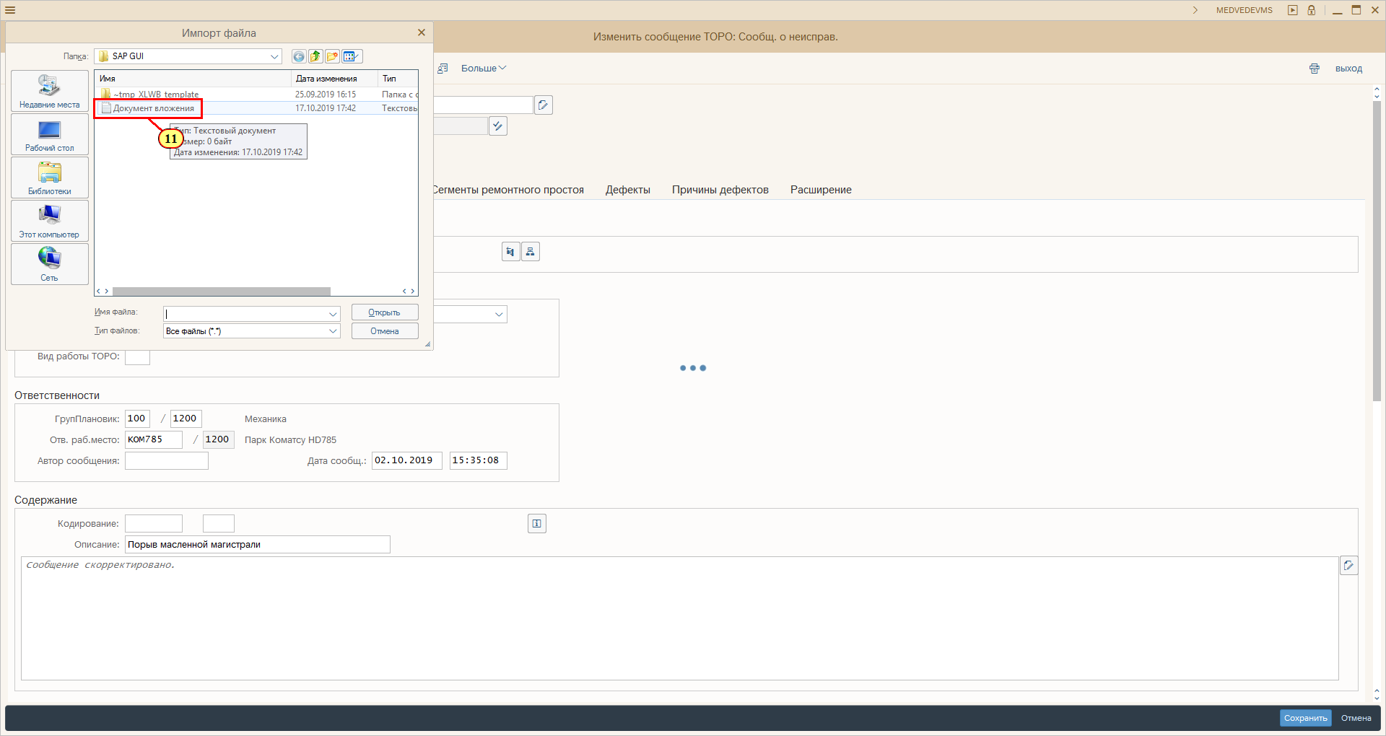
[11] Нажмите .
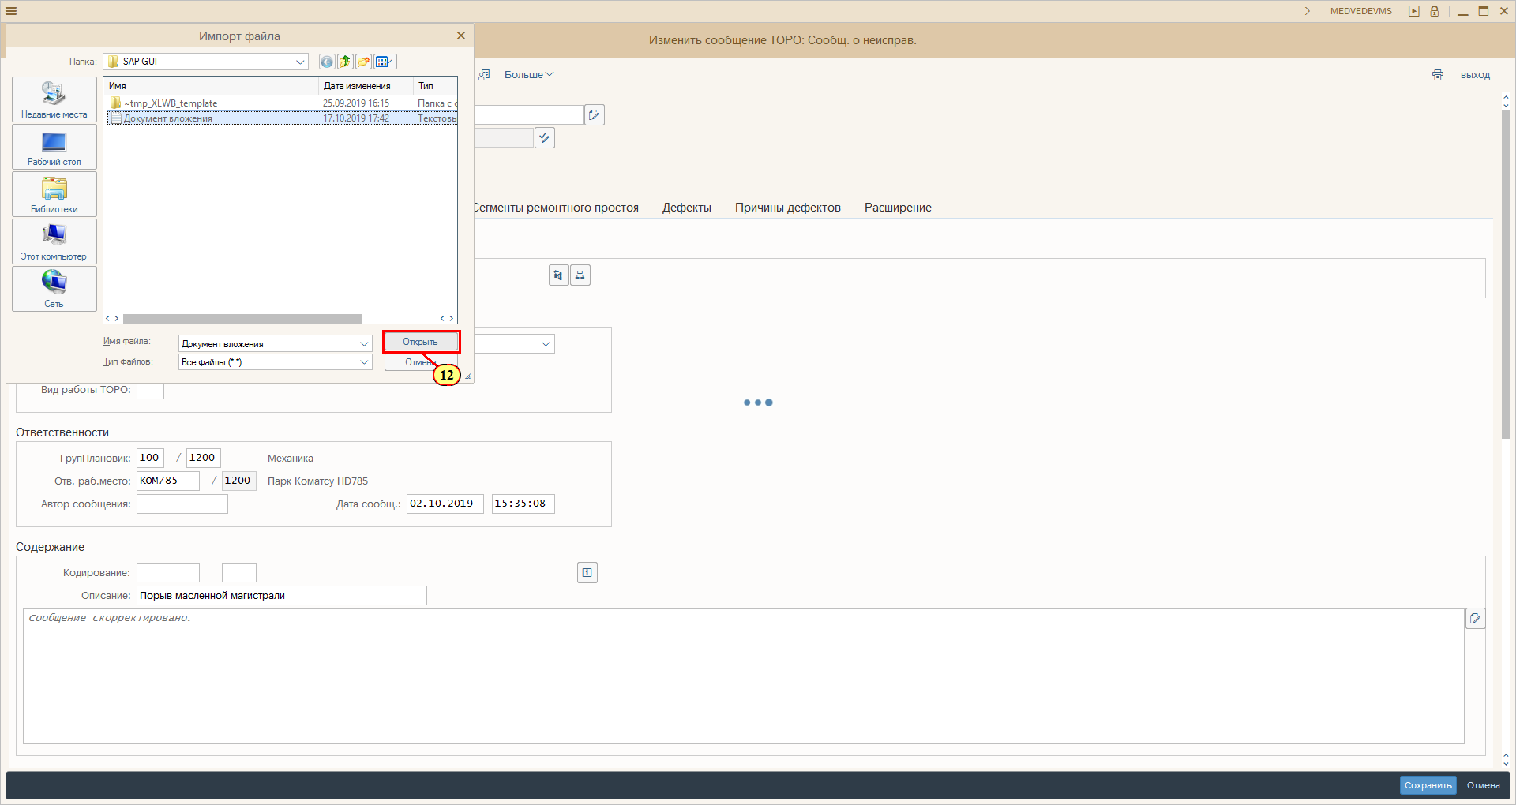
[12] Нажмите .
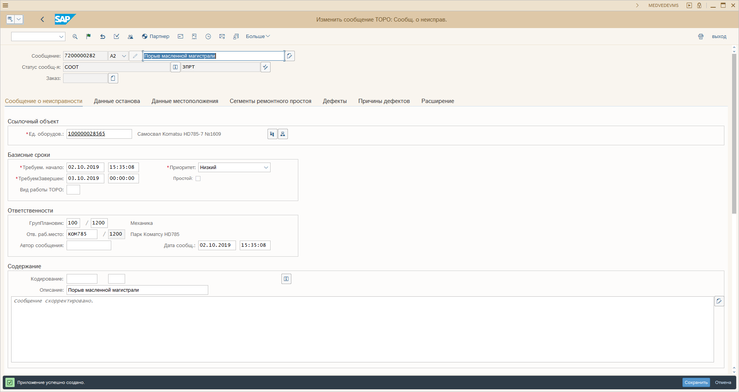
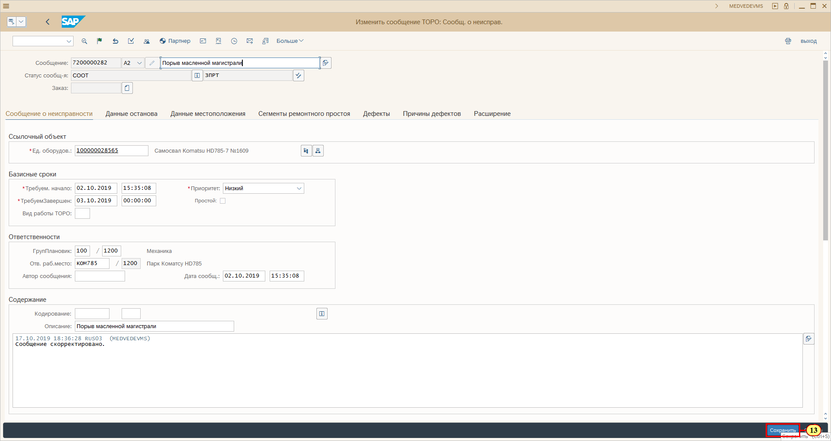
[13] Нажмите .
Можно также нажать Ctrl+S.
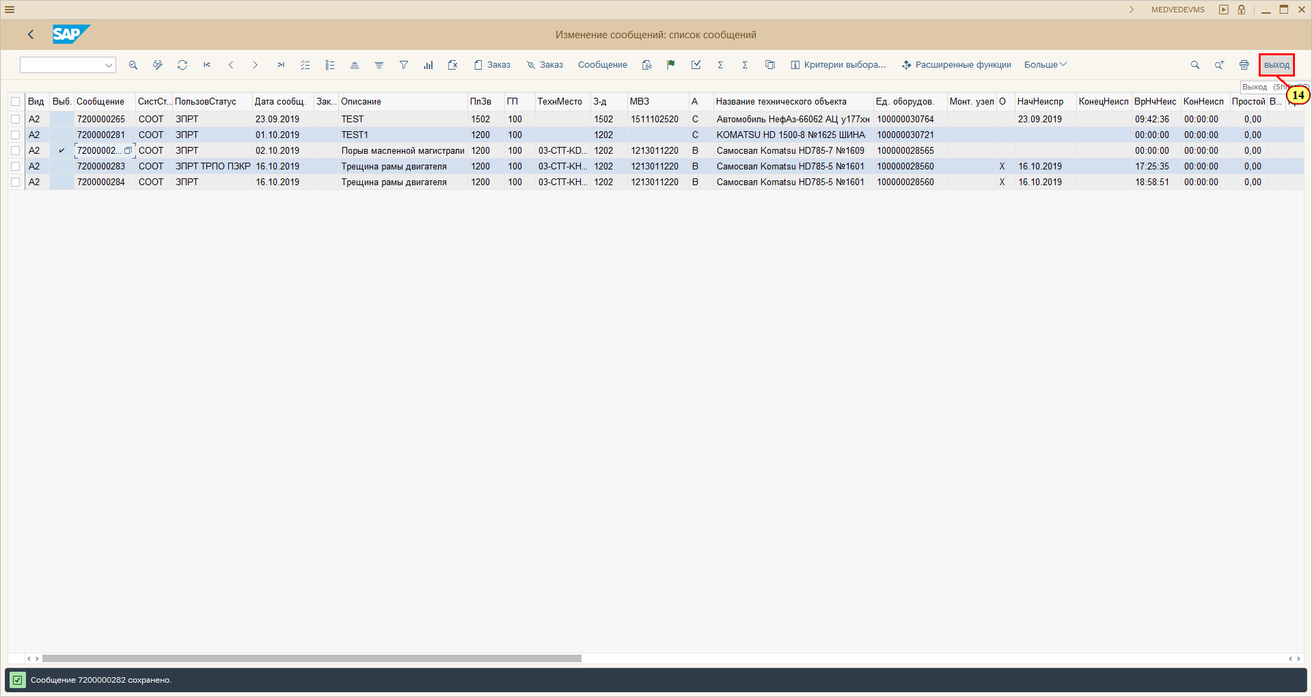
[14] Нажмите .
Можно также нажать Shift+F3.
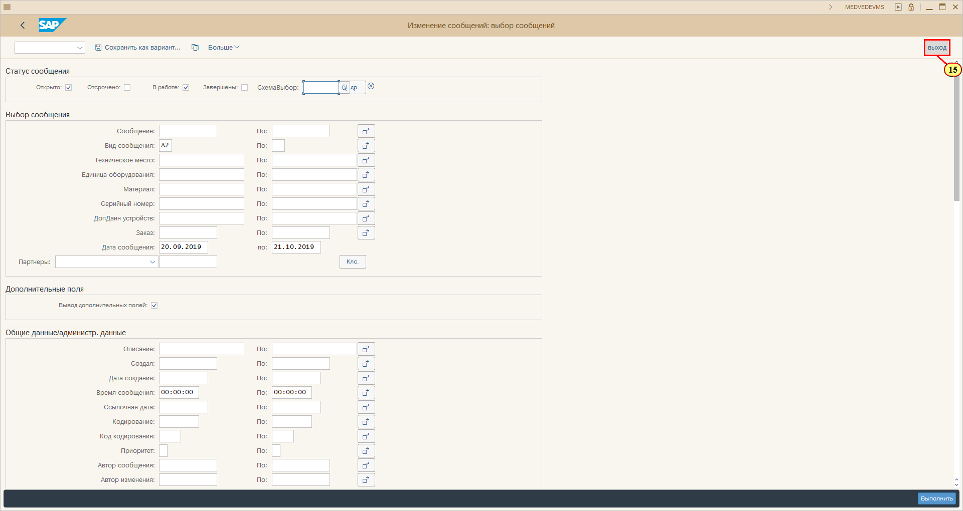
[15] Нажмите .
Можно также нажать Shift+F3.
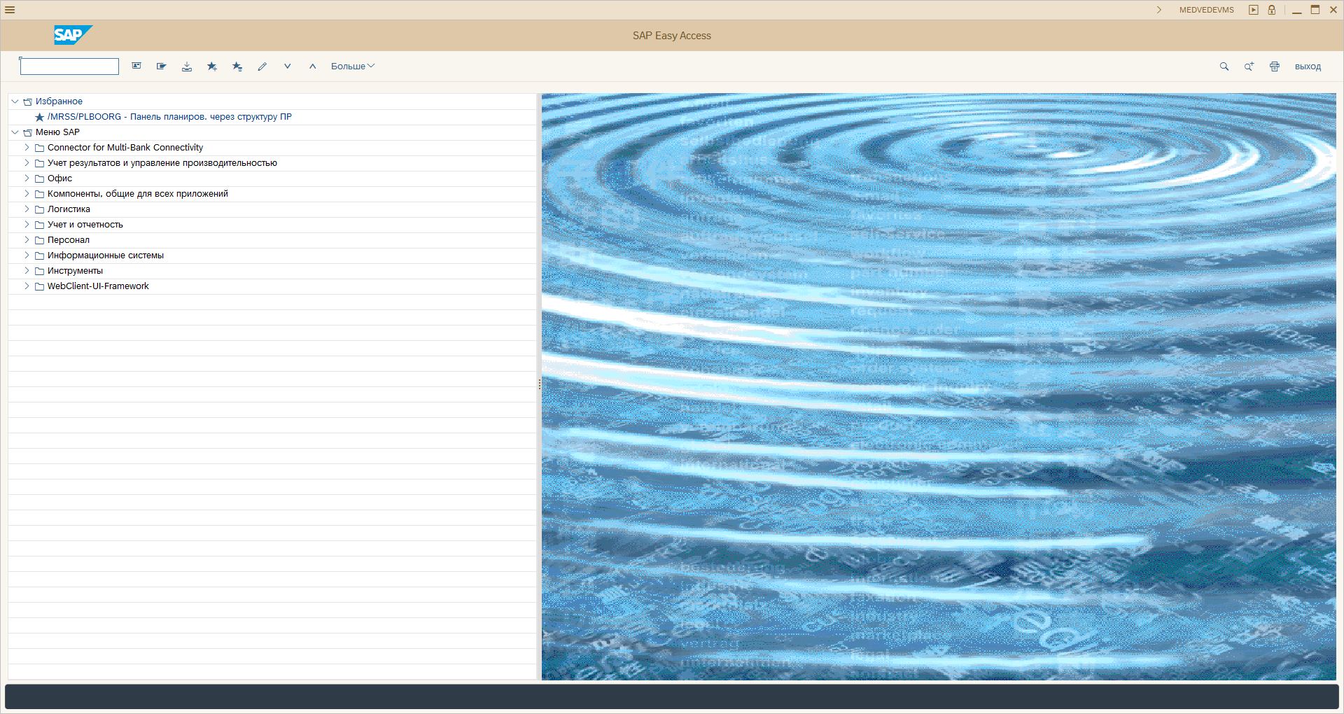

Подтверждение сообщения и передача в работу
 | На вход процесса подаются сообщения в статусе СООТ, которые необходимо передать в работу

[1] iw28 вводится в поле транзакции.
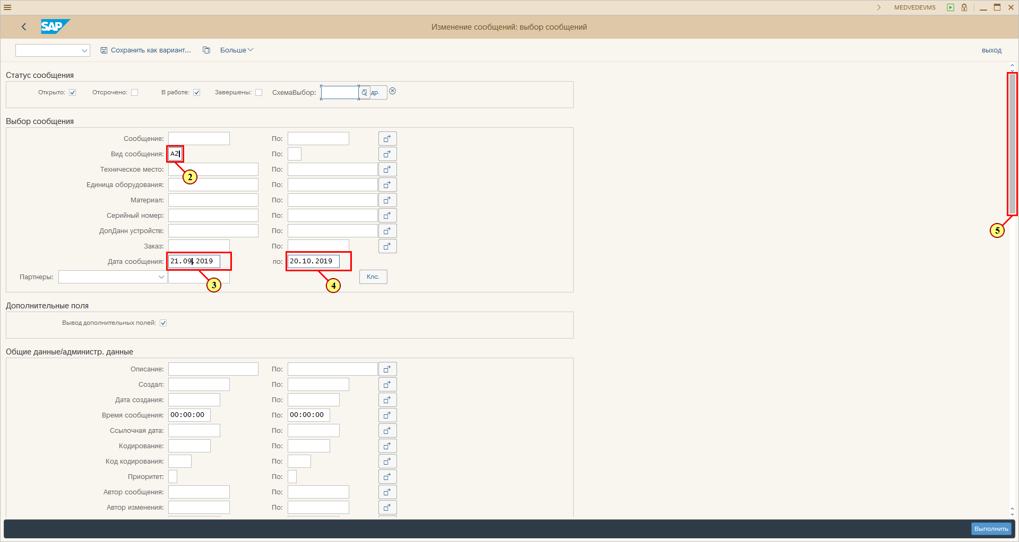
[2] Заполняется поле Вид сообщения .
[3] Заполняется поле Дата сообщения .
[4] Заполняется поле по.
[5] Ползунок полосы прокрутки используется для просмотра нужной области экрана.
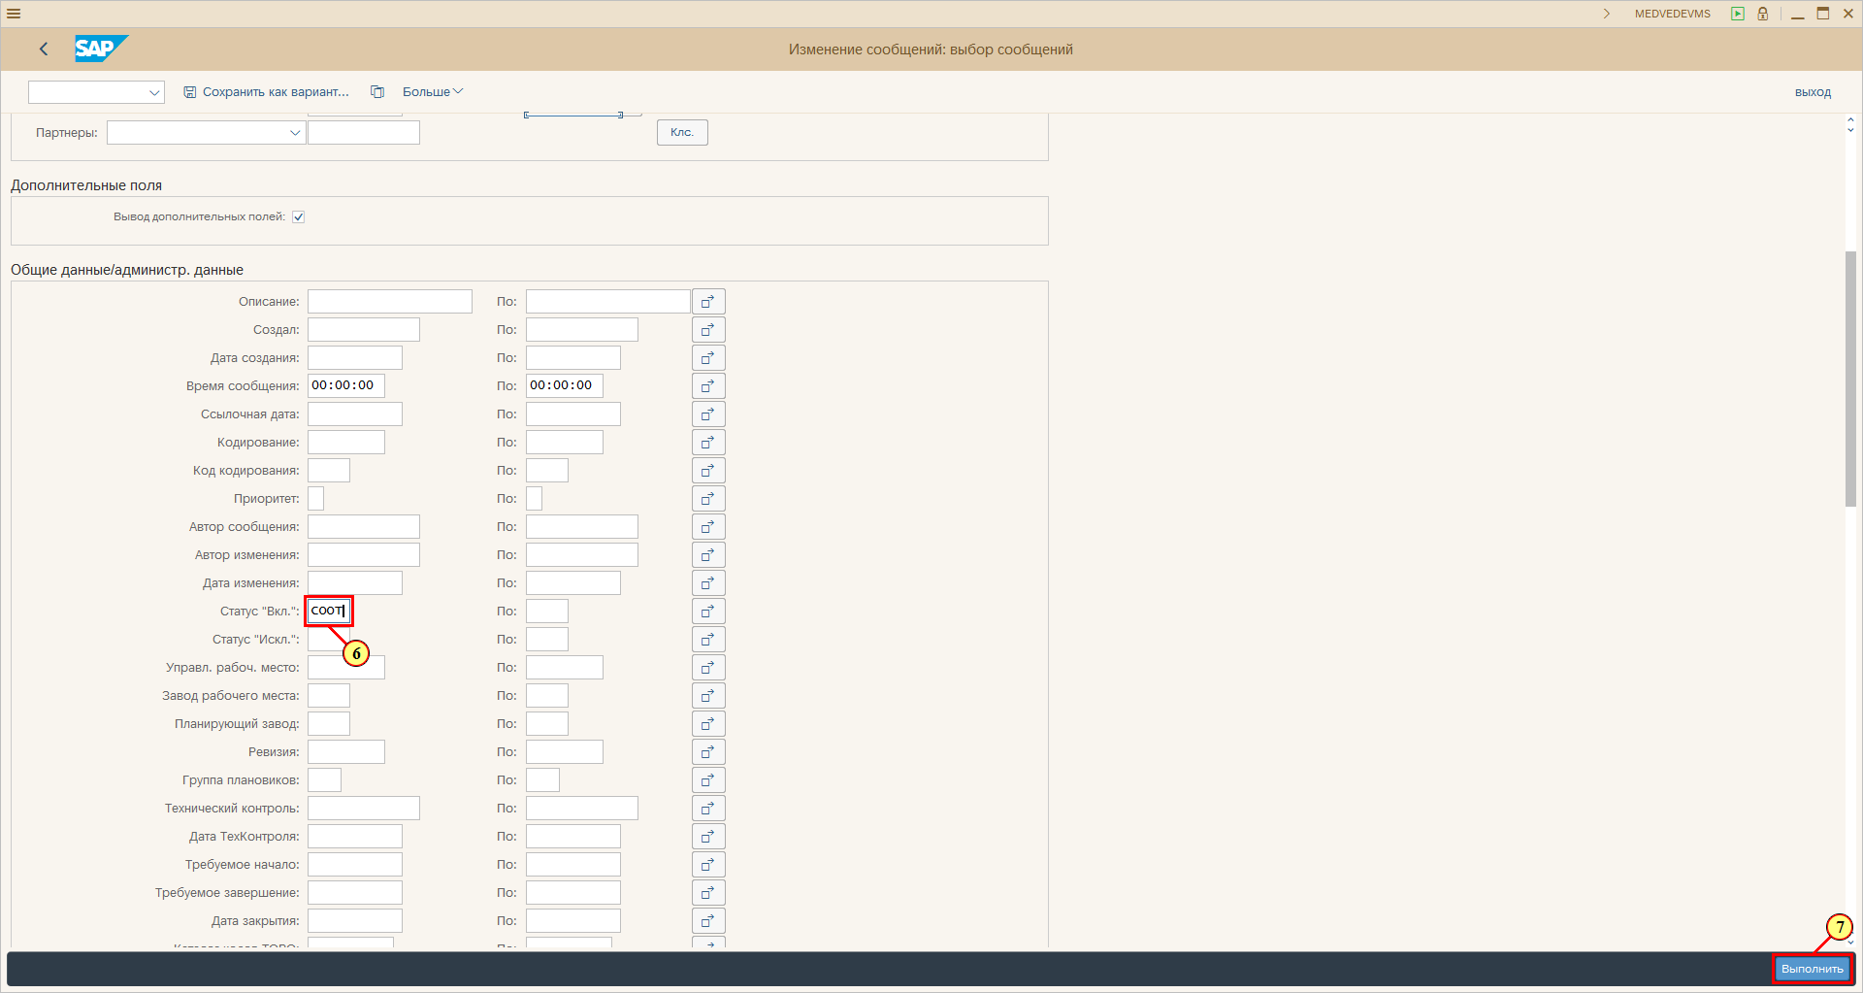
[6] Заполняется поле Статус "Вкл." .
[7] Нажмите .
Можно также нажать F8.
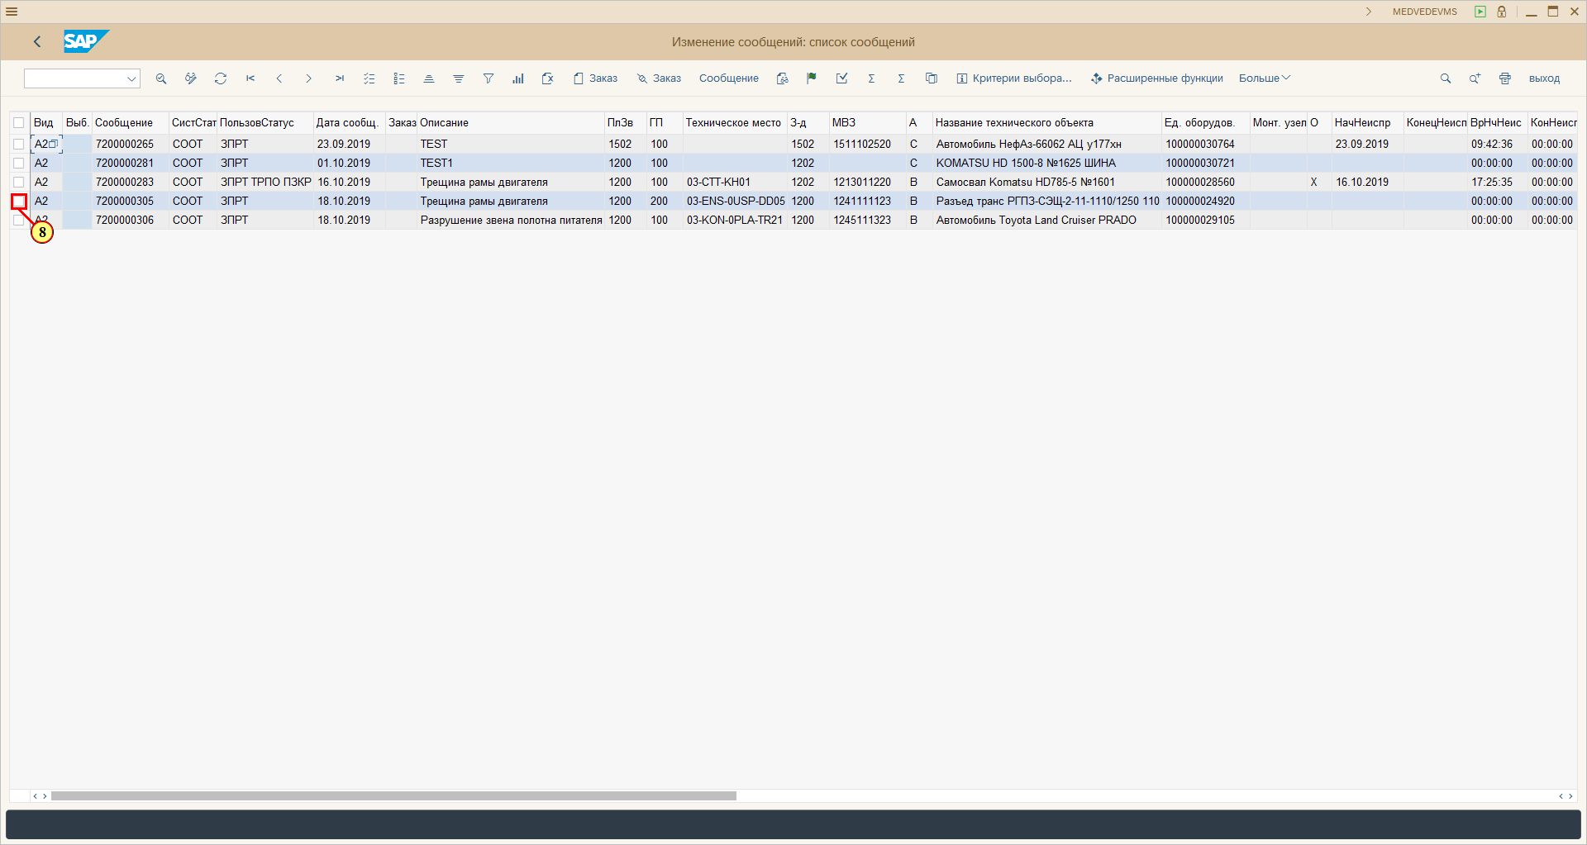
[8] Нажмите .
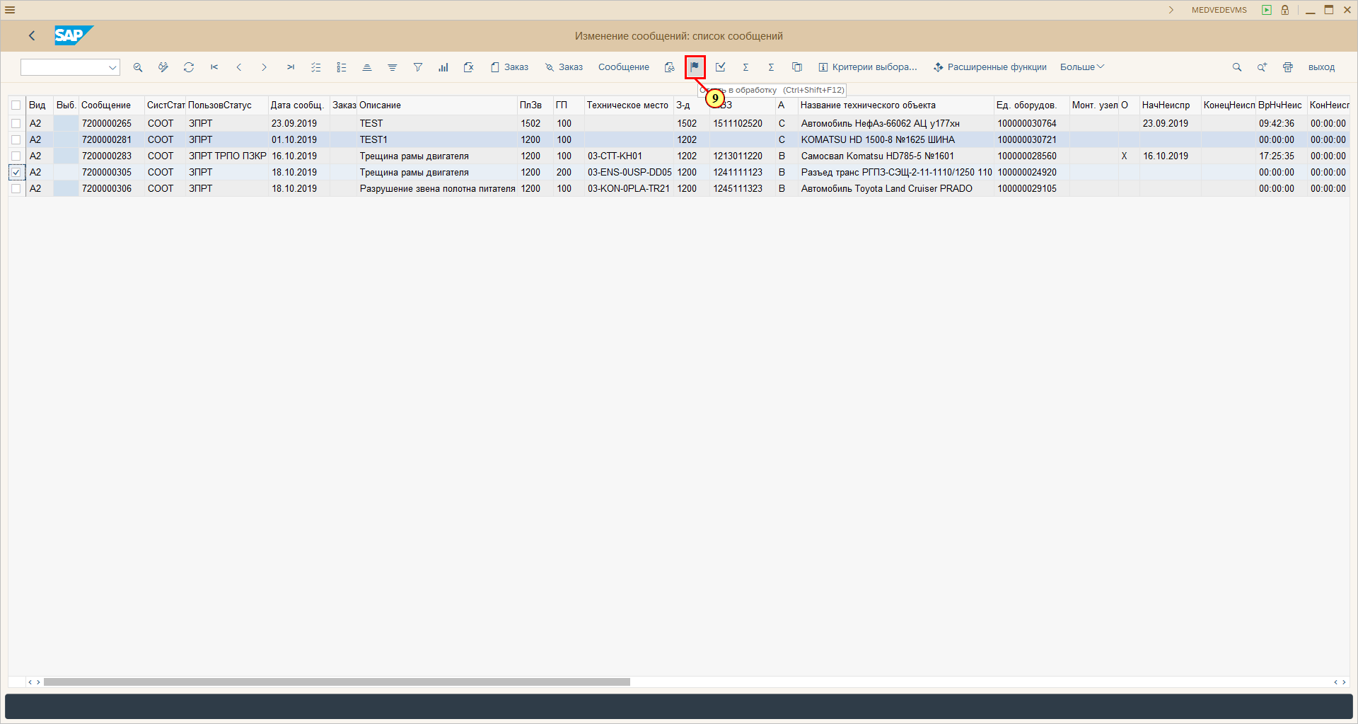
[9] Нажмите Отдать в обработку .
Можно также нажать Ctrl+Shift+F12.
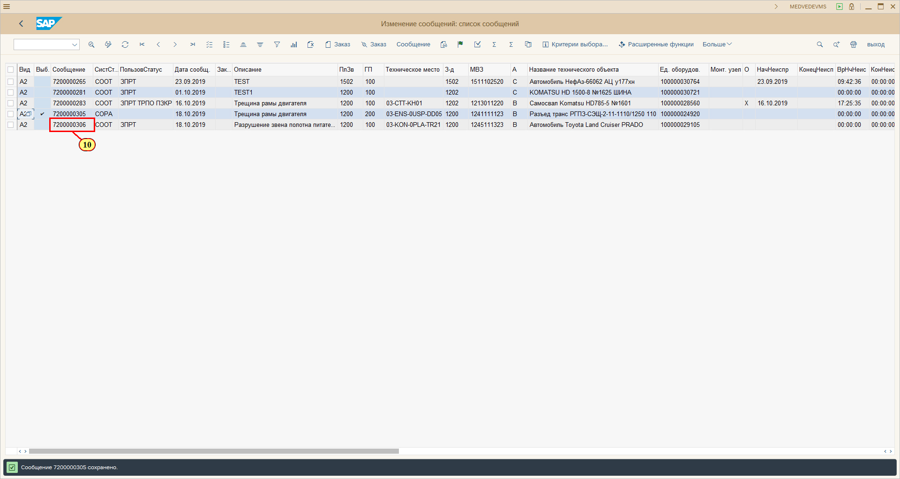
[10] Выполняется двойной щелчок по Сообщение .
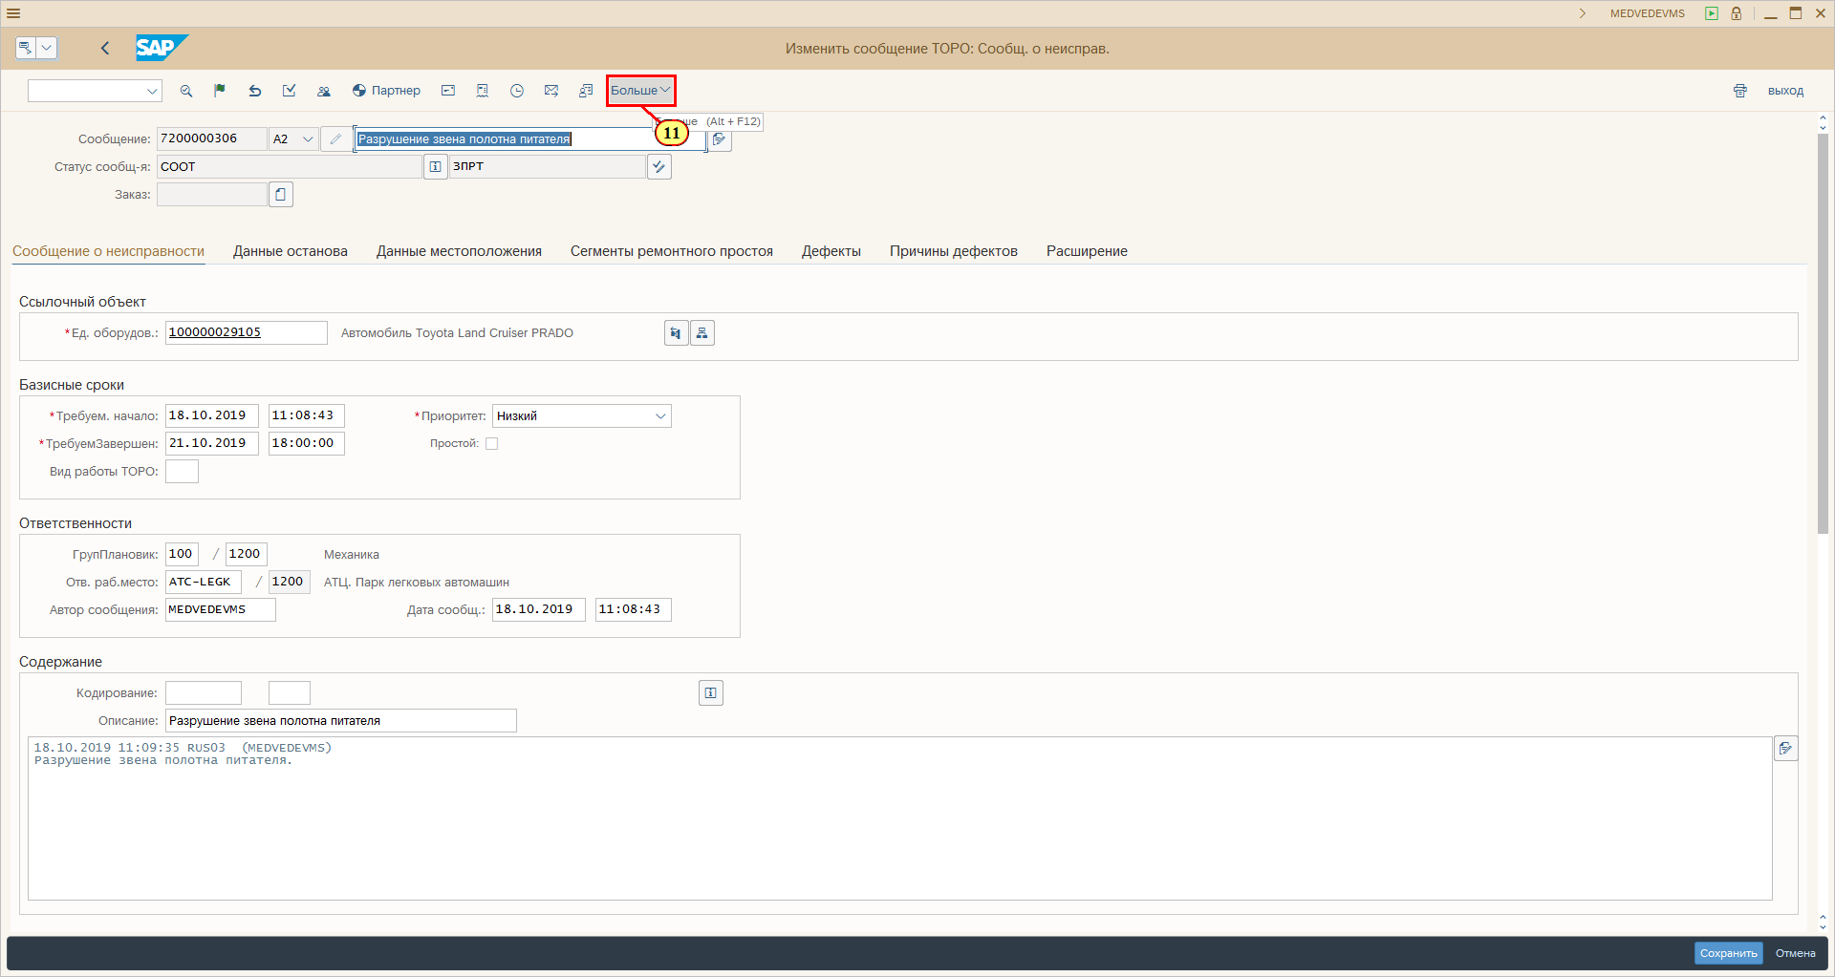
[11] Нажмите .
Можно также нажать Alt + F12.
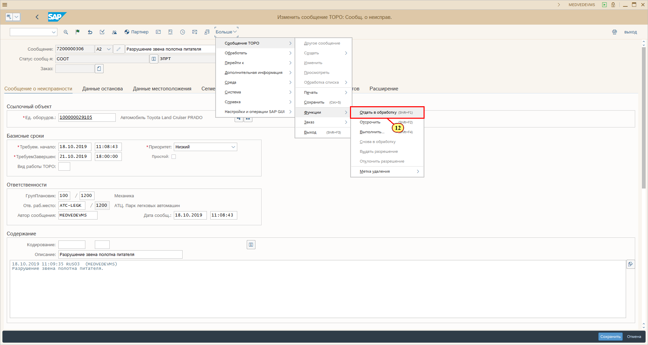
[12] Щелчком выполняется пункт меню Отдать в обработку Shift+F1 .
Можно также нажать о.
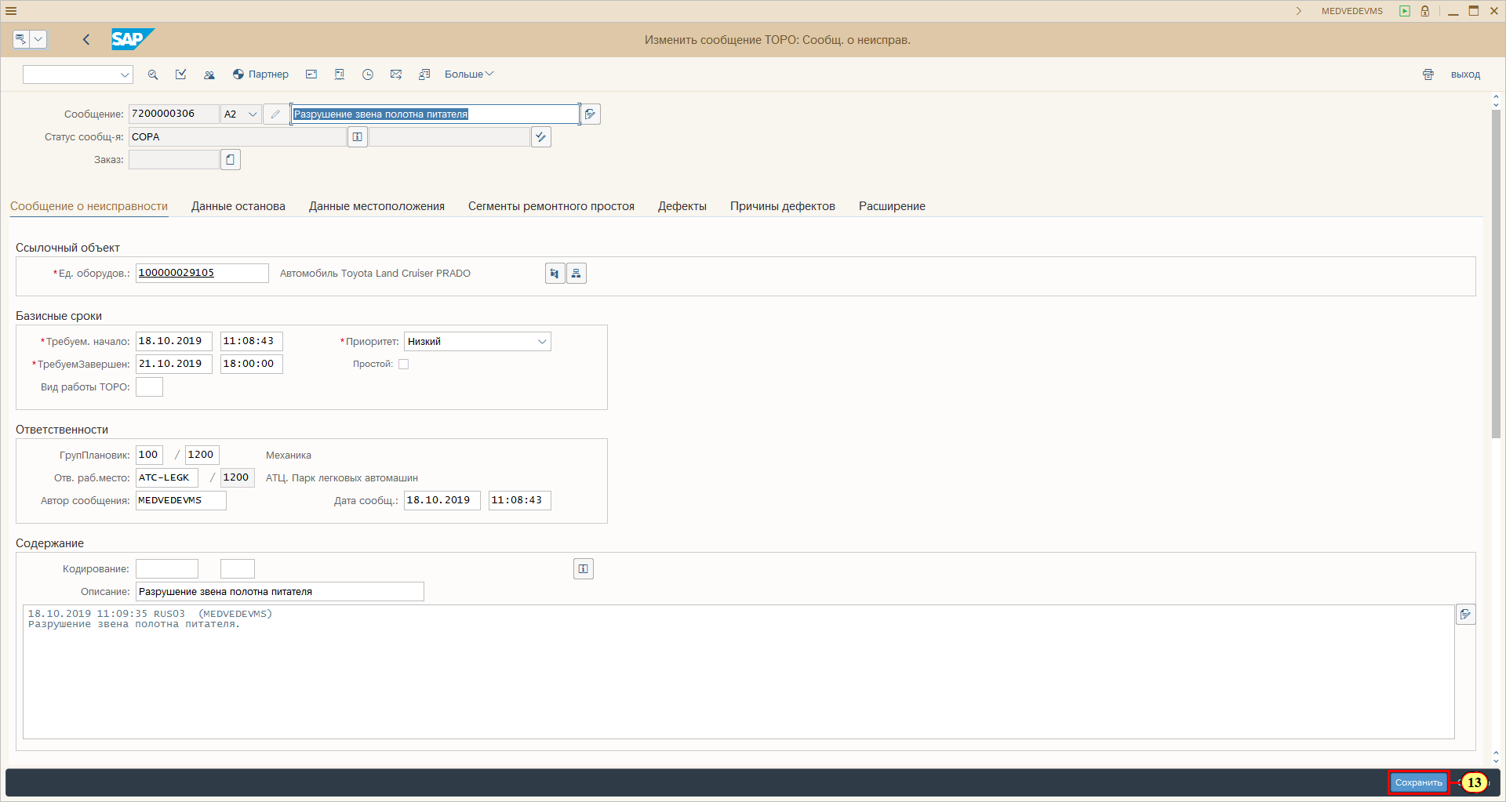
[13] Нажмите .
Можно также нажать Ctrl+S.
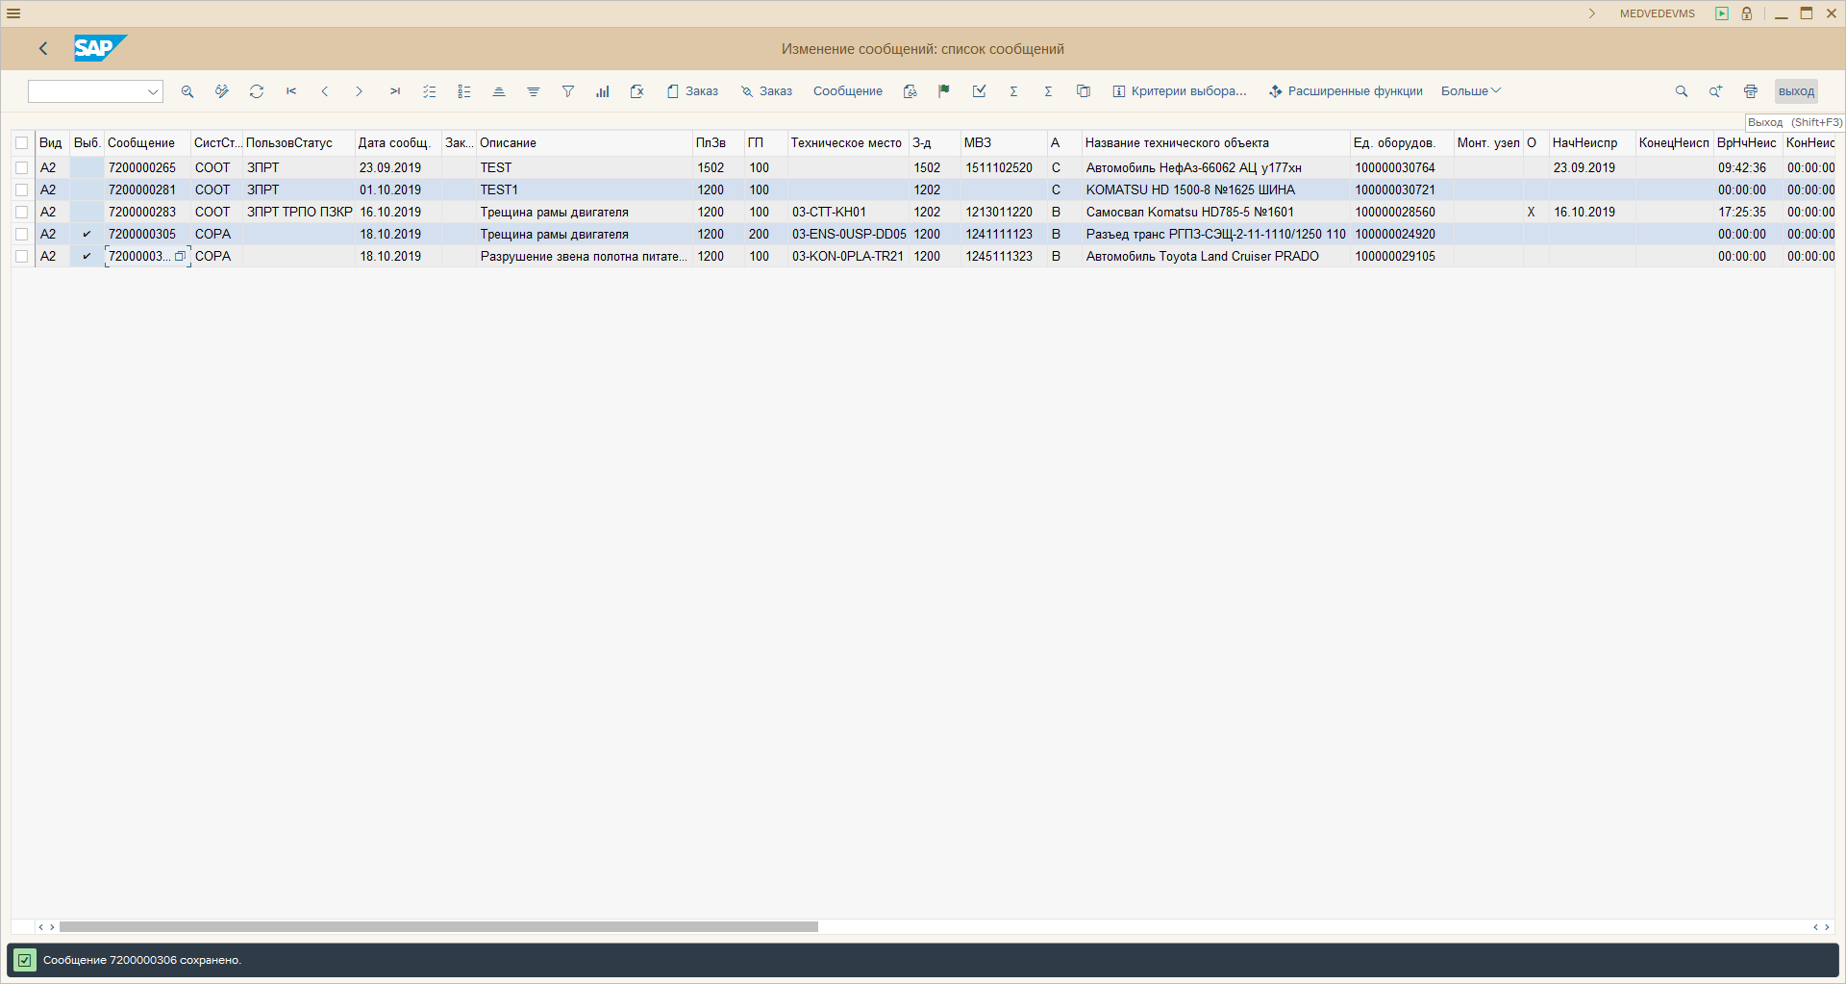
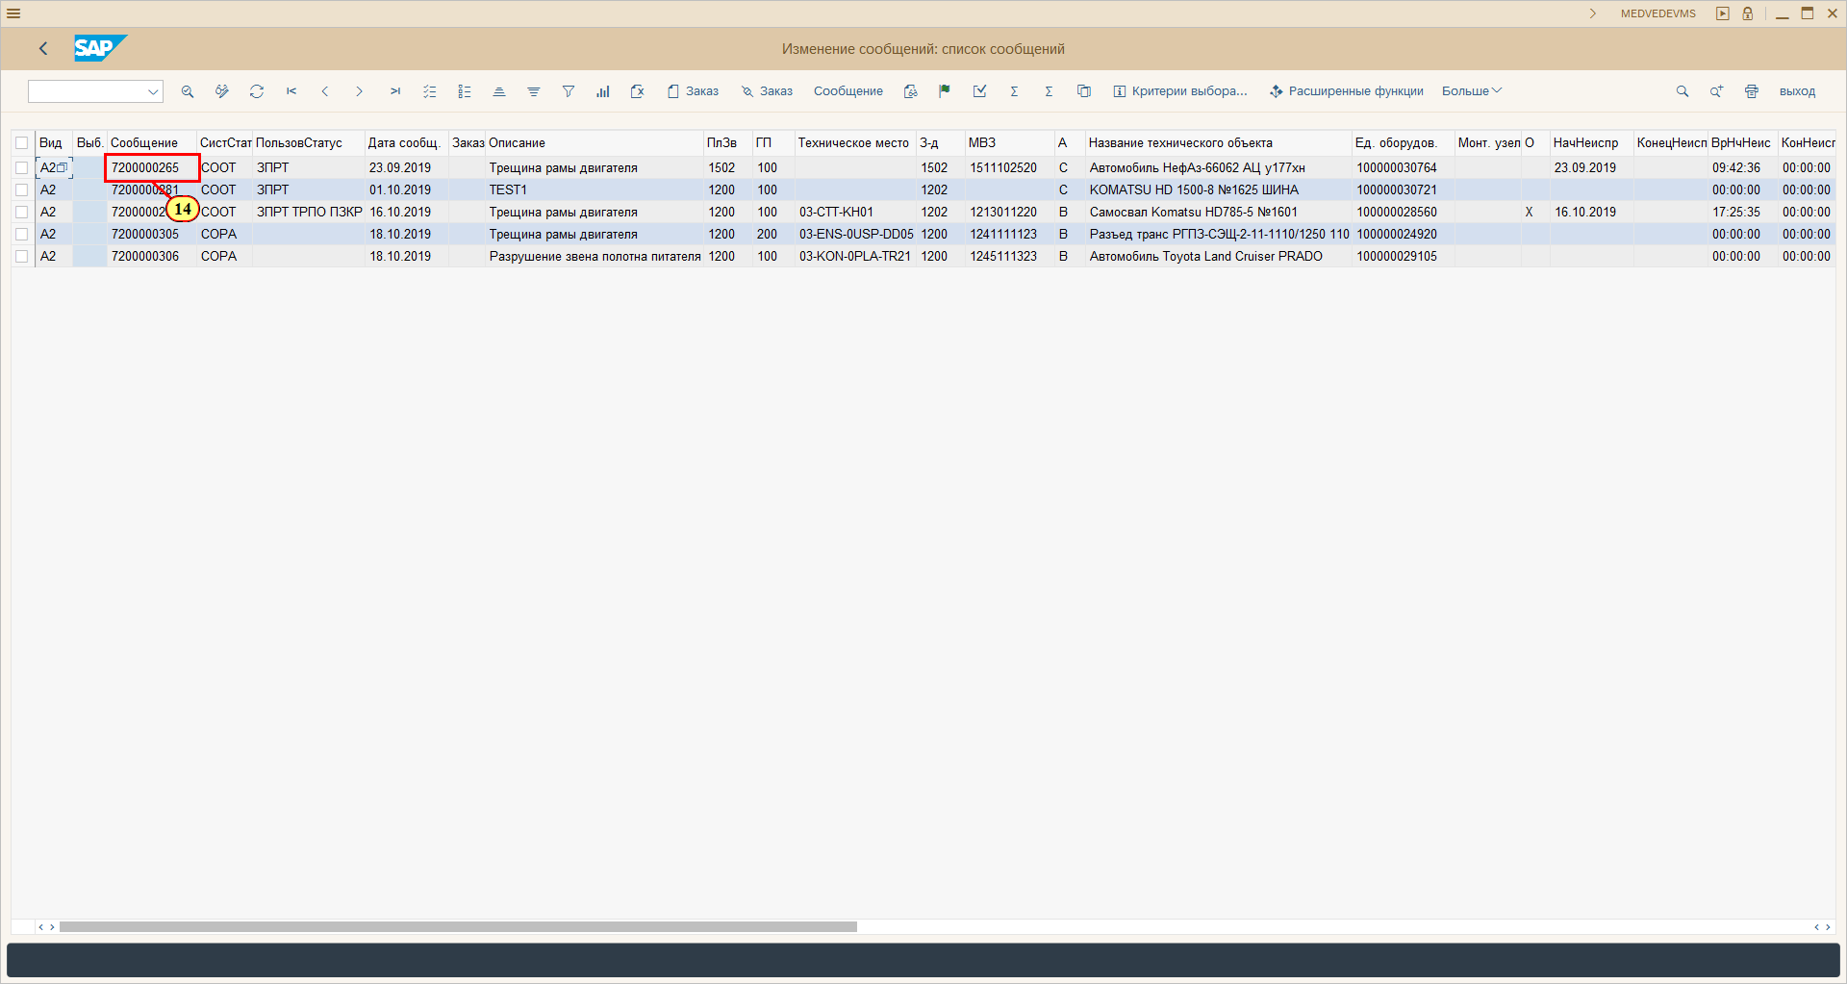
[14] Выполняется двойной щелчок по Сообщение .
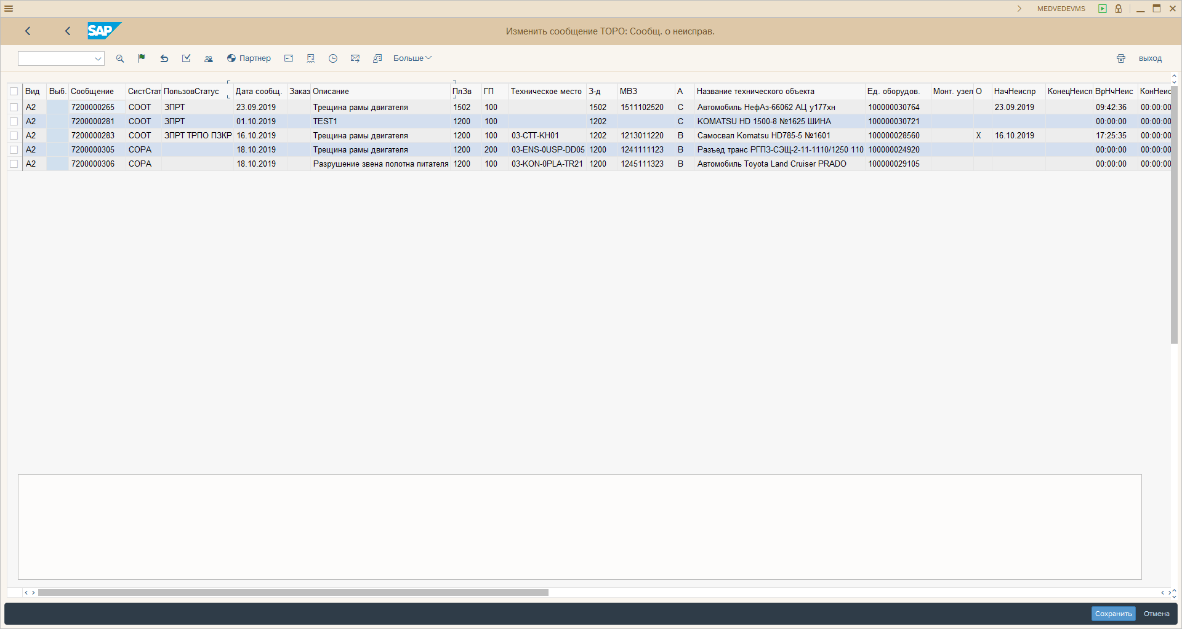
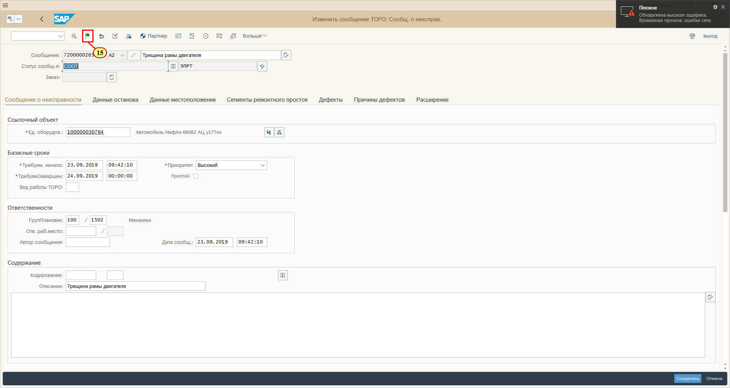
[15] Нажмите Отдать в обработку .
Можно также нажать Shift+F1.
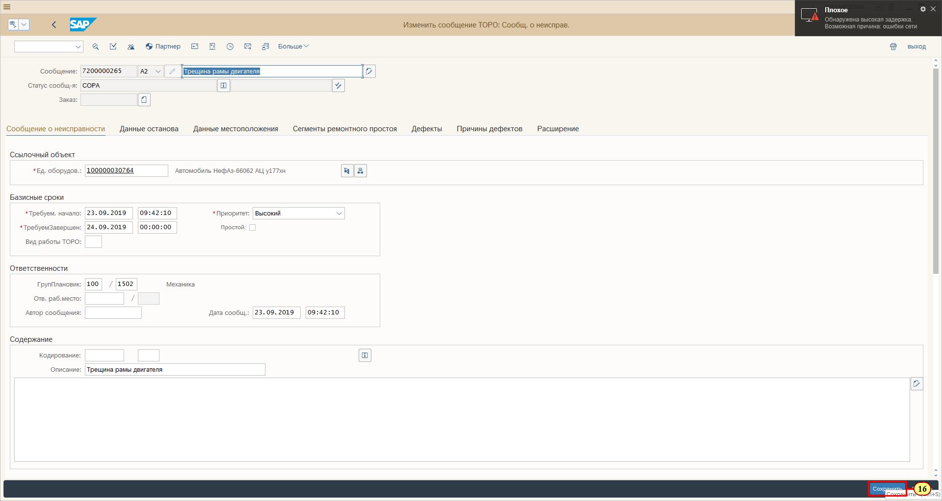
[16] Нажмите .
Можно также нажать Ctrl+S.
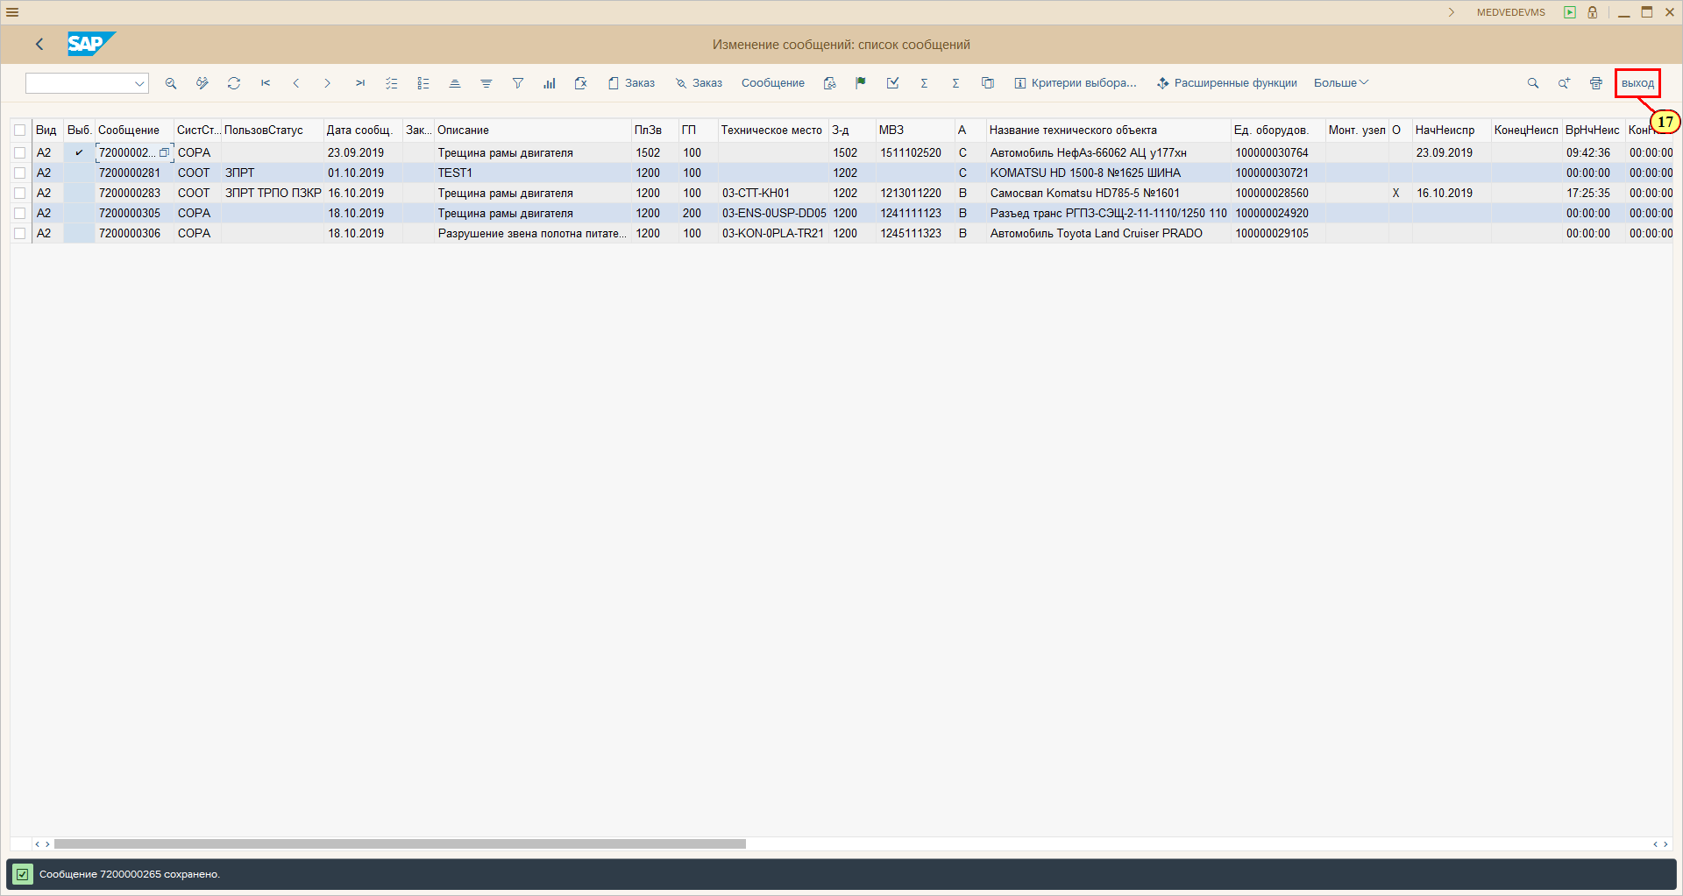
[17] Нажмите .
Можно также нажать Shift+F3.
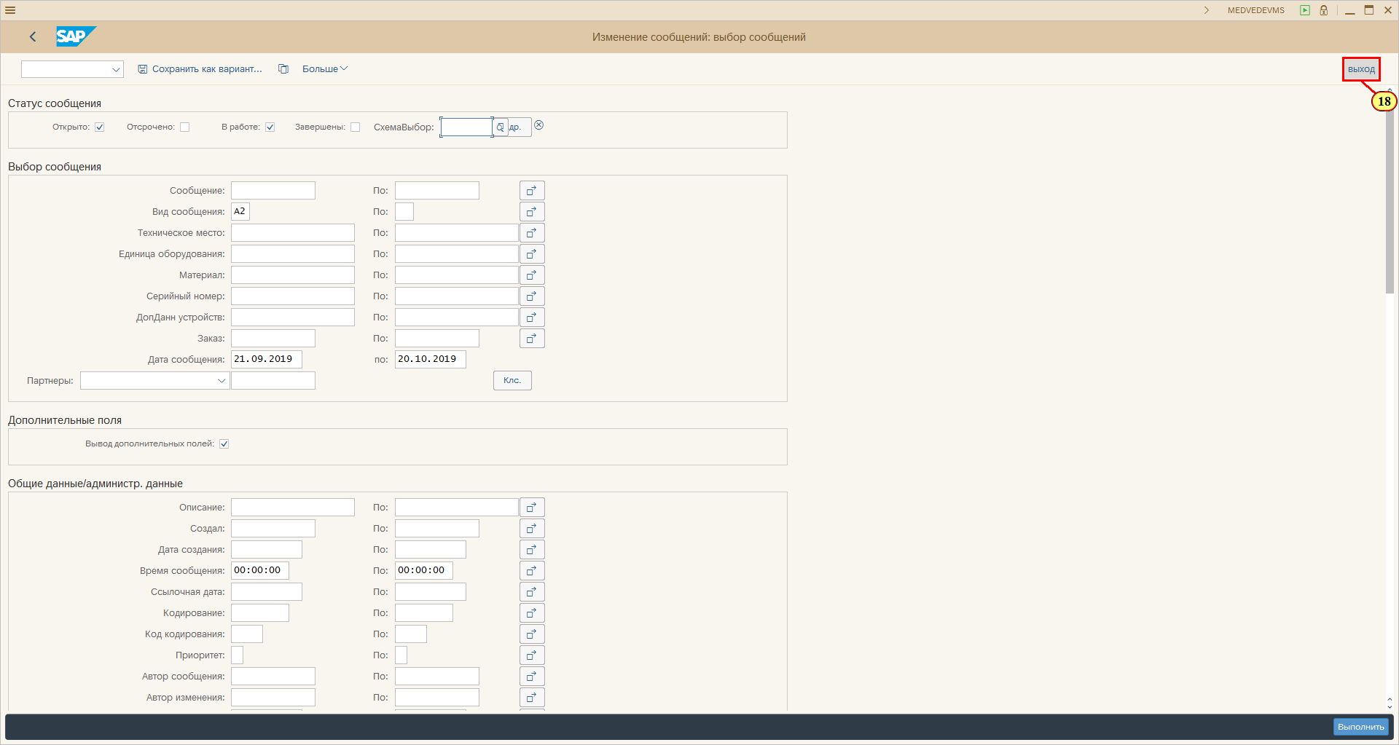
[18] Нажмите .
Можно также нажать Shift+F3.
